计算互动系统原理与工程
“科学思维应该把自然观尽可能地制成一个和谐的体系，以近乎系统的形式，描绘出一幅自然界联系的清晰图画……这样，无数杂乱的认识资料得到清理，它们有了头绪，有了分类，彼此之间有了因果联系，知识变成了科学……”
--------------------------------------恩格斯
“如果说，在十九世纪中叶科学上的三大发现（能量守恒，细胞学说，达尔文进化论）是马克思主义辩证唯物论创立的自然科学基础的话，那么，可以毫不夸张地说，一百年后，三论或三大思维(信息、控制、系统)的产生和应用，与相对论和量子力学一样，为辩证唯物主义的进一步丰富和发展提供了现代自然科学基础……（拓展思考：三论或三大思维，在当前计算时代可整合变换为“计算互动系统”思维、“计算互动系统原理与工程”思维）”
------贝塔朗菲《一般系统论》译序及其拓展思考

当前是计算时代（也常称为信息时代、大数据时代），那么，计算无疑就是当前认识与改造世界的最需求的思维方式之一。此外，基于面向对象的视角，计算可以在各个领域继承拓展，例如，教育计算是计算在教育领域的继承拓展、地理计算是计算在地理领域的继承拓展，等等。
计算思维随人类发展而不断积淀，例如，二千多年前毕达哥拉斯哲学流派就已萌芽的万物皆数、万物皆计算、世界皆计算思想；一千多年前就已出现雏形的算盘半自动化计算；四百年前第一台模拟数据机械计算机的齿轮半自动化计算诞生；1946年第一台数字数据电子计算机的程序自动化计算诞生；2006年计算思维、计算工程思维术语正式提出；2012年至今，计算思维陆续被各个国家纳入重要科学研究与教育方案。同时，计算的理念也迅猛发展着，计算机、计算机互动而形成的计算机网络、计算机互联网、智能手机移动互联网、网络社区、多媒体、虚拟现实、云计算、区块链、物联网、智能嵌入式芯片网、大数据、人工智能计算机，等等。
不过，计算原理与工程无论如何变幻，计算机网络仍然是一切计算科技的根基。而且，以人为本的视角来看，“计算机”乃是隐喻“人”的一种二进制布尔逻辑电路制品（从而可用作满足人的一些需求的辅助工具），“计算机网络”则是隐喻“人类社会”的一种二进制布尔逻辑电路制品集合（从而可用作满足人类社会的一些需求的辅助工具）[]。例如，计算机整体与人体的隐喻，计算机硬件与人躯体的隐喻，计算机软件与人思想的隐喻，计算机CPU与人脑的隐喻，计算机内存与人脑记忆体的隐喻，计算机外存与人的各种记录工具的隐喻，计算机的扫描仪与人的眼睛的隐喻，计算机的声卡与人的耳朵的隐喻，计算机二进制布尔逻辑电路与人的神经系统的隐喻，等等。
当然，也必须注意到计算机与人隐喻的缺陷，例如计算机是二进制布尔逻辑电路所组成的无机的物理机器，而人是生命器官与神经系统组成的有机的生命体，计算机在复杂性、精密性、情感性、阶级性、遗传进化性、生态性等方面还远远不及人。
不过，无论如何，计算机与人的隐喻是不可否认的科学事实。计算机及其网络、人及其社会都是典型的计算互动系统,认识与改造的方式则是“计算互动系统原理与工程”思维（下述是概述，并以ASP.Net Core MVC教育软件工程作为案例贯穿全文）。
“计算互动系统原理与工程”思维，可简称为“系统原理与工程”思维/“系统工程”思维/“系统”思维/“计算”思维，意思是“当前计算时代，一切都可默认为计算互动系统，多环节地认识与改造，即，计算互动系统原理与工程作为起点，或者说，计算互动系统要素及其架构、过程及其状态的需分、设计、开发、实施、评价五环节这三个维度作为理想起点，整体与部分/顶层与基层/宏观多态抽象容变与微观单态具体怕变/综合与分析/普遍与特殊/定性与定量/实体与非实体统一，名称空间或ID标识的要素→类型→对象（数据、行为的封闭与开放统一的封装），架构→模式→结构→关系（数据读写与行为调用，对象引用与对象拷贝），Object为根的单重继承拓展树型的类为主导，类又多重履行拓展接口为辅助，迭代到实践需求的对象及其关系，体现为运行时的进程（及其模块）→线程，并通过语言及其算法的系列代码文件描述（例如汉语英语人类语言及其算法的代码文件、C#机器语言及其算法的代码文件），最终转化为隐喻人脑的计算机CPU与内存的、0和1数码序列的二进制语言及其算法的、一个自身可执行文件（例如.exe格式）并动态调用多个非自身可执行文件（例如.dll格式）与多个非可执行文件（例如.html、.svg、.x3d、.css、.xml、.json、.jpg、.mp4、.mp3、.js、.wasm等格式）而自动化计算。这样就可正确认识与改造各种计算互动系统[]。或者，宏观地说[]，计算互动系统原理与工程，是当前计算时代默认的最需求的一种系统化多环节思维方式，它将计算机学科与所有学科交织整合在一起，多环节地、迭代地认识与改造各种学科领域，例如，生态原理与工程、经济原理与工程、传播原理与工程、教育原理与工程、软件原理与工程……”。

绝对迭代起点：物质驱动思维、原理驱动工程
对于上述的计算互动系统原理与工程，需要逻辑推导。在此，以现有人类文化成果中最宏观层次的马克思唯物主义哲学作为最顶层指导，可推导 图 1-1(a)所示的思维的绝对迭代起点、 图 1-1(b)所示的工程（思维）的绝对迭代起点[]、[]、[]。
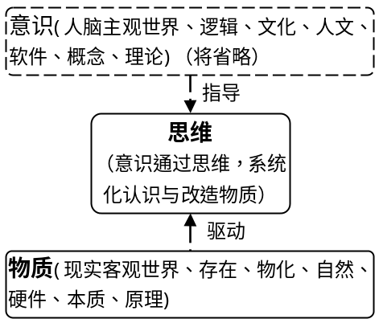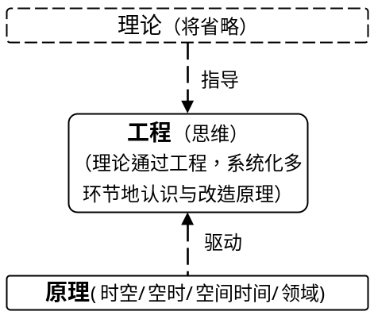
（a）思维（物质决定意识，意识通过思维系统化认识与改造物质；物质与思维；物质驱动思维、本质驱动思维、原理驱动思维；意识指导思维、概念指导思维、理论指导思维） | (b) 工程（原理决定理论，理论通过工程系统化多环节地认识与改造原理；原理与工程；原理驱动工程、时空驱动工程、领域驱动工程；理论指导工程）
图 1-1 工程的绝对迭代起点

理想迭代起点：“要素及其架构”/“过程及其状态”/“工程五环节”
图 1-1(b)所示计算工程的绝对迭代起点，尚偏抽象，具体度不够理想，需要进一步迭代如下。
- 计算互动系统原理CISP保留，计算互动系统理论CIST可省略。这是因为计算互动系统理论CIST是计算互动系统原理CISP的认识，正确的计算互动系统理论CIST与计算互动系统原理CISP是无限接近一致的。
- 计算互动系统原理CISP迭代为计算互动系统空间、计算互动系统时间。这是因为空间、时间是一切事物最基本的存在方式、最基本的属性。空间，基于系统哲学的要素架构观，迭代为要素及其架构是合理的。时间，根据系统哲学的过程状态观，迭代为过程及其状态是合理的。
- 工程Engineering根据习俗一般迭代为需分、设计、开发、实施、评价五环节。
那么， 图 1-1(b)将迭代为图 1-2所示，此时，已较接近计算工程实践需求的粒度，又便于整体表述，所以是较理想的迭代粒度，可称为“计算工程的理想迭代起点”，一切计算工程都建议以此作为相对起点进一步迭代，而无需从 图 1-1(b)所示的绝对起点迭代。其语义关系是“计算工程是要素及其架构、过程及其状态的需分、设计、开发、实施、评价的迭代（）。
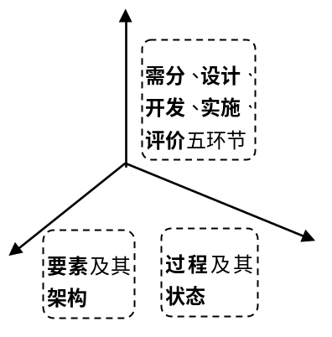
图 1-2 计算工程的理想迭代起点
- 面向物质/硬件的工程、面向意识/软件的工程
计算互动系统迭代为计算互动系统物质、计算互动系统意识，所以将衍生出面向物质的工程(物质是指现实客观世界、物化、硬件、物理、本质、原理)、面向意识的工程(意识是指人脑主观世界、文化、软件、逻辑、概念、理论)。
面向物质的工程，即以物质为主导需分、设计、开发、实施、评价计算互动系统，并以意识为辅助；面向意识的工程，即以意识为主导需分、设计、开发、实施、评价计算互动系统，并以物质为辅助。也就是说随便哪种方式，最终都可达到工程目标，只是如何更优的问题。
- 面向时间的工程、面向空间的工程
计算互动系统的原理迭代为空间与时间，所以将衍生出面向空间的工程、面向时间的工程。
面向空间的工程，即以空间为主导需分、设计、开发、实施、评价计算互动系统，并以时间为辅助；面向时间的工程，即以时间为主导需分、设计、开发、实施、评价计算互动系统，并以空间为辅助。也就是说随便哪种方式，最终都可达到工程目标，只是如何更优的问题。
一般来说，小型计算互动系统的工程，面向时间比面向空间往往更可取；大型计算互动系统的工程，面向空间比面向时间往往更可取。例如，一个课堂教学软件工程，面向时间比面向空间可能更可取，因为约40分钟的课堂教学，根据时间作为逻辑主线更为方便。再例如，一个大型的网络教学软件工程，面向空间比面向时间可能更可取，即先将整个软件迭代分解为各个子模块，然后再考虑各子模块的过程状态。
- 面向要素/类型/对象的工程、面向过程的工程
计算互动系统的原理迭代为要素及其架构、过程及其状态，所以将衍生出面向要素的工程（面向要素的工程，是面向要素/类型/对象的工程的简称，在计算机领域，常称为面向对象的工程）、面向过程的工程（面向过程的工程，在计算机领域，有时也称为面向工作流的工程）。
面向对象的工程，即以对象为主导需分、设计、开发、实施、评价计算互动系统，并以过程为辅助（即，先需分计算互动系统的所有主角用例，然后将用例根据过程及其状态组装起来）。面向过程的工程，即以过程为主导需分、设计、开发、实施、评价计算互动系统，并以对象为辅助（即，先需分计算互动系统的所有过程及其状态，然后将过程状态中的所有主角用例分析出来）。也就是说随便哪种方式，最终都可达到工程目标，只是如何更优的问题。
一般来说，小型计算互动系统的工程，面向过程比面向对象更为明智；大型计算互动系统的工程，面向对象比面向过程更为明智。例如，一个课堂教学软件工程，面向过程可能比面向对象更可取，因为约40分钟的课堂教学，根据过程作为逻辑主线更为方便。再例如，一个大型的网络教学软件工程，面向对象比面向过程可能更可取，即先将整个软件迭代分解为各个对象，然后再考虑各对象的过程状态。
上述，与“程序=对象及其架构+算法（过程及其状态）”、“软件工程=对象及其架构+算法（过程及其状态）的工程”； “程序=数据及其结构+算法（过程及其状态）”、“软件工程=数据及其结构+算法（过程及其状态）的工程”思想是一致的，将在Error: Reference source not found、Error: Reference source not found、Error: Reference source not found、附录详述。
- 面向数据的工程、面向行为的工程
面向对象的工程，因为对象是数据与行为的统一体，所以又可变换出面向数据的工程、面向行为的工程。
面向数据的工程，即以数据为主导需分、设计、开发、实施、评价计算互动系统，并以行为为辅助；面向行为的工程，即以行为为主导需分、设计、开发、实施、评价计算互动系统，并以数据为辅助。也就是说随便哪种方式，最终都可达到工程目标，只是如何更优的问题。
例如，数据统计是面向数据的工程，以被统计的对象的数据为主导而展开，行为是辅助；教学是面向行为的工程，以教育者、学育者的行为为主导而展开，数据为辅助。
- 面向项目的工程、面向日常运作的工程：工程管理；项目管理、日常管理
面向时间的工程，从时间是否具有工期限制，又可迭代为面向项目的工程与面向日常运作的工程。日常运作是指连续不断、周而复始的任务，这些任务中，常常伴随临时发生的任务，整体任务的进度、开销、效益一般较难预测。项目是在一定的时间（工期）内要完成的任务，这些任务的进度、开销、效益必须尽可能预测，并最终实现。
例如，日常的教务管理属于日常运作；而一次应对检查的教务管理则属于一个项目。再如，软件企业日常办公事务属于日常运作；而一次软件开发则属于一个项目。
对工程五环节进行决策计划、组织、指挥协调和控制，亦即工程管理。这与当前流行的管理科学与工程也是吻合的。对于面向项目的工程，又常称为项目管理。可选用著名的Project等软件作为辅助工具而实施。对于面向日常运作的工程，又常称为日常管理。可选用操作系统通常都内置的日历软件作为辅助工具而实施。
- 面向开发的工程、面向实施的工程
工程包含需分、设计、开发、实施、评价五环节，如果以某环节为主导，其他环节为辅助，那么可称之为面向该环节的工程。其中，又以面向开发的工程、面向实施的工程为典型。
2.5 节将叙述的教育工程是面向实施的工程，即实施环节是需要最微观化的环节（此时的开发环节主要是为实施环节的活动制作一些辅助工具制品。实施环节的活动是整个工程的核心，开发环节的工具制品只是辅助）；2.6 节将叙述的教育软件工程是面向开发的工程，即开发环节是需要最微观化的环节（此时的开发环节主要是制品制作，实施环节使用这些制品。开发环节的制品制作是整个工程的核心，实施环节的制品使用只是辅助）。

理想迭代起点的“要素及其架构”的迭代

绝对迭代起点：主角之间的计算互动系统CIS
图 1-2所示所示探究计算互动系统，首先必须将“计算互动系统要素及其架构”这一维度迭代至实践需求的粒度。
计算互动系统要素及其架构的迭代，必须从宏观到微观、从简单到复杂、以主角为本。当前计算互动时代，在此抽象出主角1、主角2之间的计算互动，作为计算互动系统要素及其架构的绝对迭代起点，如图 1-3所示。其语义关系是“计算互动系统是主角1与主角2之间计算互动的迭代”（注：除了主角1、主角2之外，可能还有其他配角，可同样思路地迭代）。
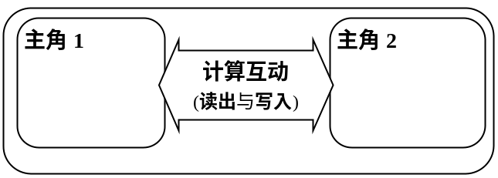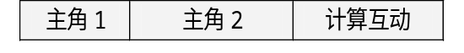
（a）图形方式表述 (b)表格方式表述
图 1-3 计算互动系统要素及其架构的绝对迭代起点
注：图 1-3(a)所示系统，自身系统一定是处于一个或多个环境系统之中的，自身系统一定是受环境系统影响的，不过在此主要聚焦自身系统。实际中需要根据具体场景考虑环境系统对自身系统的影响。
图 1-3中主角1、主角2、计算互动三要素的粒度尚偏抽象，可根据计算领域的习俗进一步迭代，计算互动要素迭代为模型（内容方法）、媒体、互动三要素，主角1、主角2二要素保持不变，将细化为图 1-4所示。
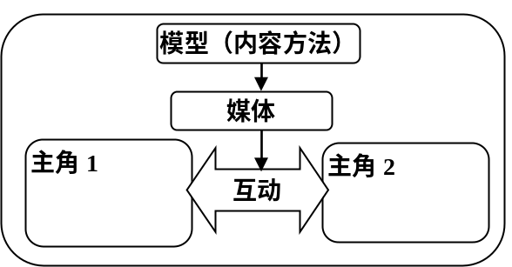
（a）图形方式表述 (b)表格方式表述
图 1-4 计算互动系统要素及其架构的迭代粒度之一

理想迭代起点；MVC/MMI
图 1-4可进一步根据信息领域流行的MVC架构本质，迭代细化为图 1-5所示（MVC即模型视图控制ModelViewController的英文缩写，“模型M”同义“内容C方法M”、“媒体M”同义“视图V”、“互动I”同义“控制C”）。此时，已较接近实践需求的粒度，又便于整体表述，所以是计算互动系统要素及其架构的较理想的迭代粒度，可称为“计算互动系统要素及其架构的理想迭代起点”，一切计算互动系统的要素及其架构都建议以此作为相对起点进一步迭代，而无需从图 1-3所示的绝对起点迭代。其语义关系是“计算互动系统是主角1与主角2之间，模型M通过视图V进行控制C的迭代”（注：除了主角1、主角2之外，可能还有其他配角，可同样思路地迭代）。
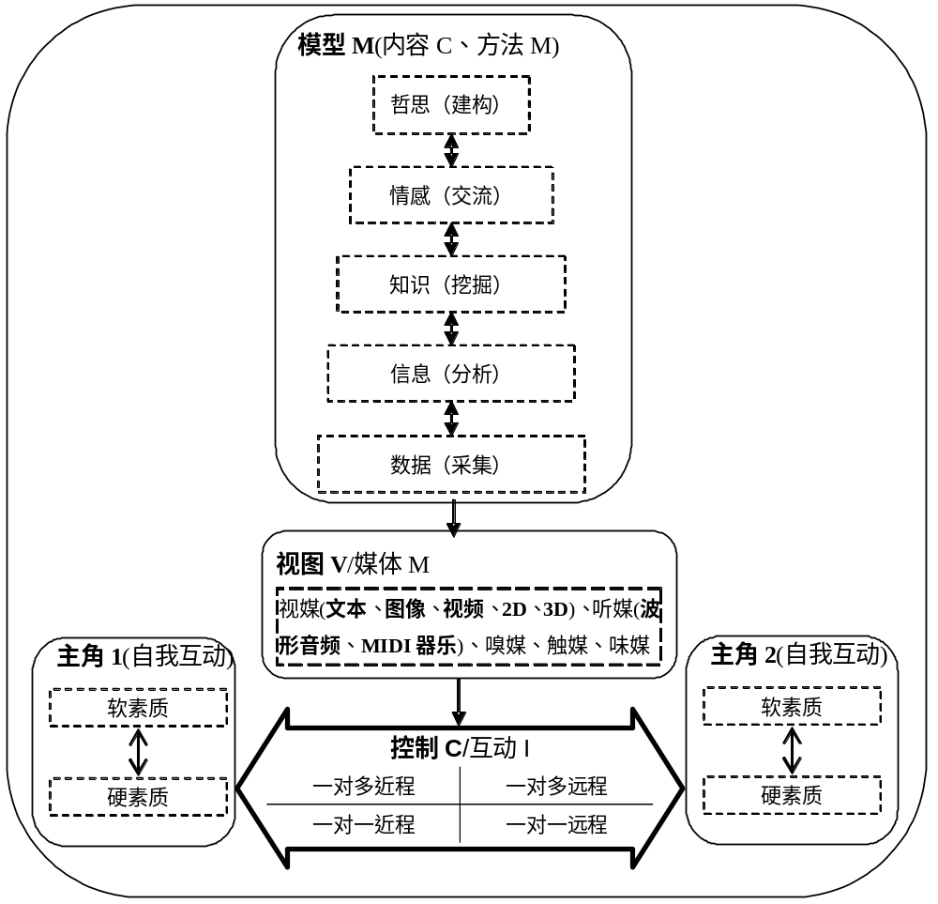
- 图形方式表述
(b)表格方式表述
图 1-5 计算互动系统要素及其架构的理想迭代起点：MVC/MMI

MVC的变换：平台；本地/网络/互联网/物联网/云计算/安全性
图 1-5若从本书后述所选用的ASP.Net Core MVC软件层次的视角(ASP.Net Core MVC软件、互联网软件、Web软件、Web应用/Web APP是类似的术语)，将变换为图 1-6所示（将在Error: Reference source not found~Error: Reference source not found详述）。

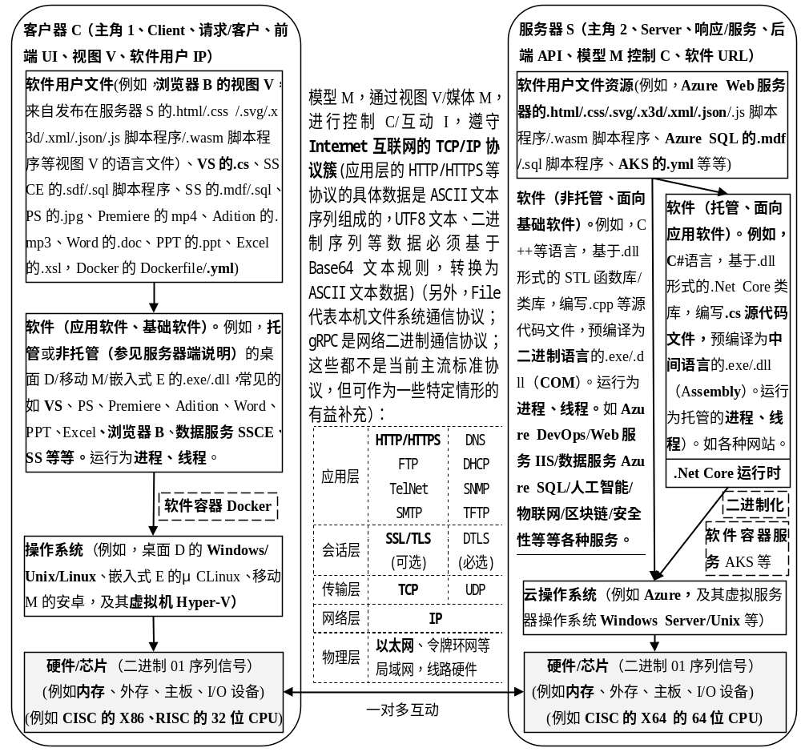
图 1-6 计算互动系统要素及其架构MVC的变换：平台；本地/互联网/Web/ASP.Net Core/大数据/物联网/云计算/安全性的视角
- 进制转换（特别是十进制与二进制之间的转换，Bit、Byte、Word）、编码（二进制编码、英语中文等文本编码）
- 位（Bit）是二进制中的最小单位，代表一个0或1的位置。 bit是位。 Byte是字节。 1Byte=8bit；比特（BIT，binary system），计算机专业术语，是信息量单位，是由英文BIT音译而来。同时也是二进制数字中的位，信息量的度量单位，为信息量的最小单位。
- 字节（Byte）是计算机处理数据的基本单位，即以字节为单位解释信息，而不是按位为单位。
- 字（word）是计算机一次存取、处理和传输的数据长度称为字，即：一组二进制数码作为一个整体来参加运算或处理的单位。一个字通常由一个或多个字节构成，用来存放一条指令或一个数据。不同的计算机，字长是不同的，常用的字长有8位/1字节、16位/2字节、32位/4字节、64位/8字节等，也就是经常说的8位机、16位机、32位机或64位机。例如，一台计算机如果用8个二进制位表示一个字，就说该机是八位机，或者说它的字长是8位的；又如，一个字由两个字节组成，即16个二进制位，则字长为16位。字长是衡量计算机性能的一个重要标志。字长越长，一次处理的数字位数越大，速度也就越快。
- 理想迭代起点的变换：安全性、加密、预防篡改抵赖
图 1-6所示要素及其架构（图 1-5变换而来），主角之间互动时，需要注意安全性，主要涉及如下：
- 对称加密
例如，数据加密标准DES/高级加密标准AES（一些工具软件可以操作实现，或者，.Net Core内置的System.Security.Cryptography.DESCryptoServiceProvider类型具有相应功能，直接根据说明调用即可，在此不深入算法）。对称加密运行速度较快，易于硬件实现。
对称加密加密和解密的密钥相同，统称为加密解密密钥，互动双方主角需要每次事先约定好一个加密解密密钥（密钥不允许泄露第三方），密钥加密数据，接收加密数据后，密钥解密数据。
- 非对称加密、预防篡改、预防抵赖：公钥与私钥、PKI/CA安全基础设施、公钥的数字证书标准x.509、数字签名、摘要算法Hash/SHA1/MD5/CRC、HTTP/HTTPS通信协议
例如，RSA加密算法（一些工具软件可以操作实现，或者，.Net Core内置的System.Security.Cryptography.RSACryptoServiceProvider类型具有相应功能，直接根据说明调用即可，在此不深入算法）。非对称加密运行速度较慢，不易于硬件实现。
非对称加密，加密和解密的密钥不相同，互动双方主角无需每次事先约定加密解密密钥，每个主角申请有两个配对的公钥与私钥：
- 一个主角公共发布供他人使用的公钥（主角的公钥为了让他人信任使用。公钥基础设施Public Key Infrastructure/公钥认证中心Certificate Authority机制中，主角付费去找CA为公钥做证书认证，CA用自己的私钥，对主角的公钥和一些相关信息一起加密，生成x.509标准数字证书，他人使用CA的公钥可解密数字证书中的主角的公钥，因为CA的权威性，那么其中的主角的公钥默认也是可信任的）。
- 一个主角秘藏的供自己使用的私钥。
下述HTTPS协议支持的非对称加密公钥与私钥互动为例（HTTP协议不一定支持，HTTPS协议，即访问https://协议的网站服务器，附加了TLS层和证书机制提供了内容加密，身份认证，数据完整性三大功能）：
- 主角1浏览器可通过RSA算法工具，生成两种配对使用的信息钥匙，一种是私钥、一种是公钥。
- 主角1浏览器，要给主角2服务器发送保密数据，明文数据被主角1浏览器用自己的私钥加密发送出去给主角2服务器，同时发送CA的私钥加密的主角1浏览器的公钥的数字证书。主角2服务器接收数据后，通过CA的公钥解开主角1浏览器的数字证书中的主角1浏览器的公钥，并用主角1浏览器的公钥解密，查看主角1浏览器的私钥加密的数据。
- 主角2服务器，要给主角1浏览器回复数据，明文写完后，主角2服务器用上述主角1服务器的公钥加密，主角2服务器用自己的私钥加密网页以后，连同网站公钥的数字证书，一起发送给主角1浏览器端。主角1服务器接收数据后，用自己的私钥解密，就能看到数据的明文。浏览器的"证书管理器"，有"受信任的根证书颁发机构"列表。浏览器会根据这张列表，查看解开数字证书的公钥，从而可解密网页为明文而浏览。如果数字证书有问题，浏览器将发出相应警告。
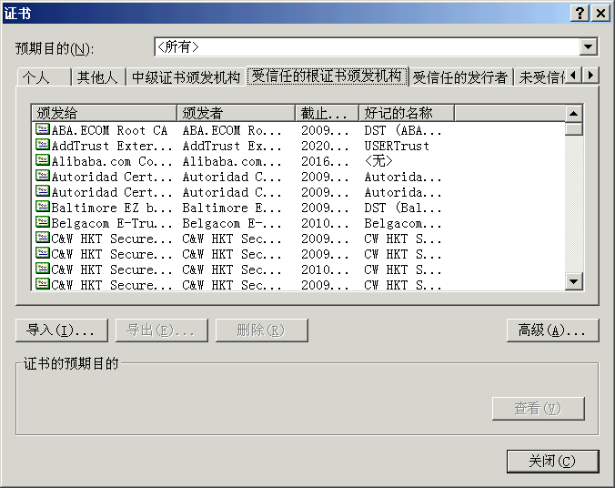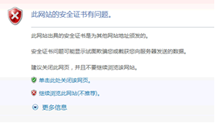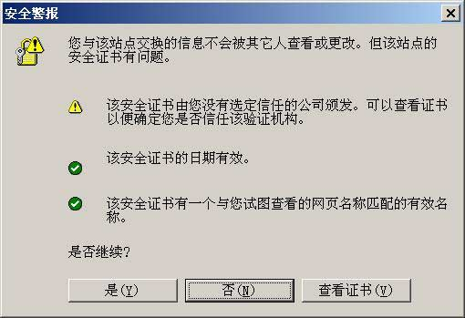
- “Hash算法的数字签名”则是预防篡改、预防抵赖的重要机制。Hash中文意译为“碎裂”，本意是“提取摘要（消息摘要Message Digest、数字摘要Digital Digest）”，一般翻译做“散列”，也有直接音译为“哈希”，就是把任意长度的输入通过散列算法变换成128bit固定长度的整数输出，该输出就是散列值（注：这一串密文亦称为数字指纹Finger Print，它有固定的长度，且不同的明文摘要成密文，其结果总是不同的，而同样的明文其摘要必定一致）。如果消息在途中改变了，则接收者通过对收到消息的新产生的摘要与原摘要比较，就可知道消息是否被改变了。摘要算法实现有：哈希普通算法Hash（System.Object.GetHashCode()）、安全哈希算法SHA1（System.Security.Cryptography.SHA1CryptoServiceProvider）、消息摘要算法MD5（System.Security.Cryptography.MD5CryptoServiceProvider），循环冗余校验算法CRC（.Net Core未内置类型需自定义类型实现）在此不深入数学机制。数字签名两个目的：证明这消息是你发的；证明这消息内容确实是完整的而且没有在中途被别人篡改过。就是把你公告的原文做一次哈希（md5或者sha1都行），然后用你的私钥加密这段哈希作为数字签名，并一起公布出去。当别人收到你的公告时，他可以用你的公钥解密你的签名，如果解密成功，并且解密出来的哈希值确实和你的公告原文一致，那么他就证明了两点：这消息确实是你发的，而且内容没有被篡改过。主角1给朋友主角2回信，决定采用数字签名。他写完后先用摘要算法工具，生成信件的摘要。然后，主角1使用私钥，对这个摘要加密，生成"数字签名"（signature）。主角1将这个签名，附在信件下面，一起发给主角2。主角2收信后，取下数字签名，用主角1的公钥解密，得到信件的摘要。由此证明，这封信确实是主角1回复的。主角2再对信件本身使用摘要算法工具，将得到的结果，与上一步得到的摘要进行对比。如果两者一致，就证明这封信未被篡改过。对于数字签名者来说，也具有不可否认的作用。
- 权限控制
权限控制还将在Error: Reference source not found节详述。
- 区块链
- 易被黑客攻击的代码漏洞
代码漏洞还将分布在各个章节详述。

MVC的变换：要素/类型/对象、架构/模式/结构/关系；大数据
要素/类型/对象（属性与方法）、架构/模式/结构/关系（属性读写与方法调用），最终具体化为CPU/内存二进制的01数据、01数据的读写（拷贝与引用、装箱/拆箱）。
图 1-6所示要素及其架构（图 1-5变换而来），又可变换为要素/类型/对象（数据、行为）、架构/模式/结构/关系（数据读写、行为调用）；数据采集/信息互动/知识发现/情感挖掘/智慧建构。若从“要素、类型、对象（数据、行为）”的“架构、模式、结构、关系（数据读写、行为调用）”的语言与算法描述的视角，将变换为图 1-8所示（将在Error: Reference source not found详述）。
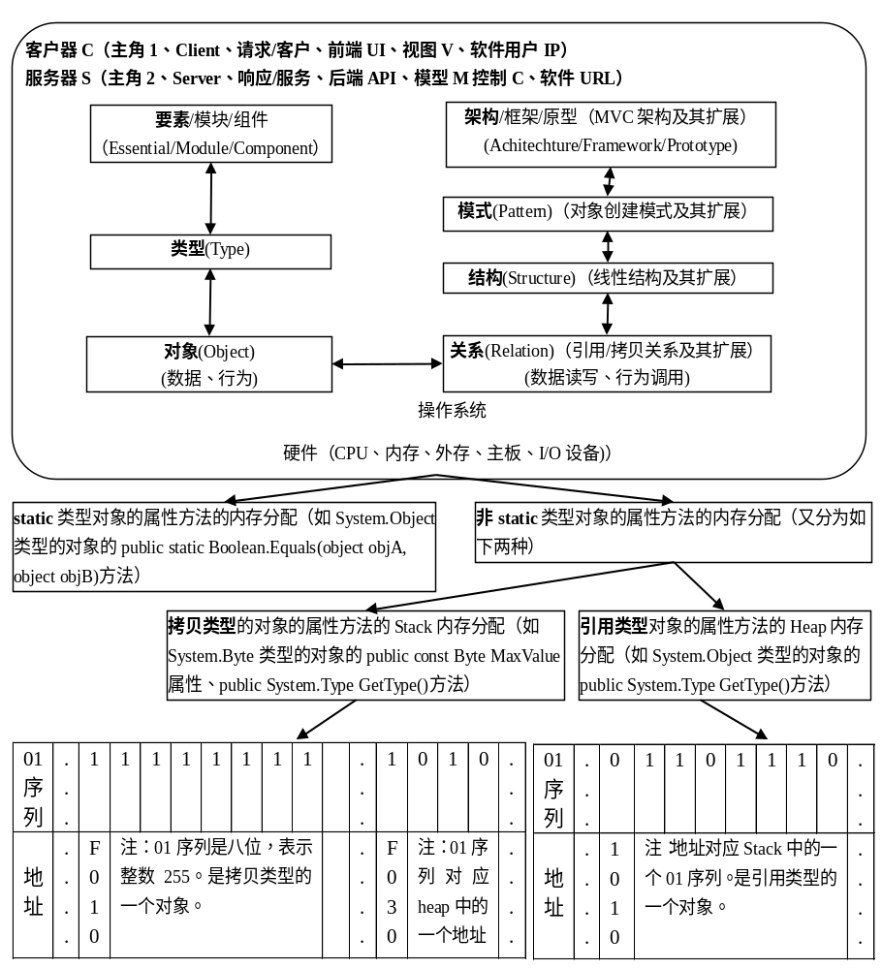
图 1-7 计算互动系统要素及其架构MVC的变换：要素/类型/对象（数据、行为）、架构/模式/结构/关系（数据读写、行为调用）的视角内存读出写入；引用类型之对象、拷贝类型之对象
图 1-6所示要素及其架构（图 1-5变换而来），最终转化为隐喻人脑的计算机内存的二进制数码序列而自动化计算（注：内存处理实际情况要远远比这复杂得多，本书的应用程序代码来说，一般不用具体管理，而由所基于的操作系统自动管理）。解释如下：
- 对于已有的硬件系统来说，内存安装是确定的，内存地址是固定的（而内存地址所对应的0或1，一段内存所对应的01序列或者说内容，是可能动态变化的）？由操作系统以及.NET Core CLR管理，对于应用开发来说是代码无关的。内存分配与回收是自动的，代码无关，CLR释放。unsafe、safe的互补；默认safe；基础程序一般需要使用unsafe代码获得相应的功能、应用程序不建议使用unsafe代码而无故复杂化代码(面向内存而非面向对象的非安全代码声明unsafe、内置地址指针*、内存固定fixed、stack内存分配stackalloc)，虽然是托管，但内存自动分配、自动回收等管理意义已经不存在了。safe面向对象的托管/unsafe面向内存的托管、应用程序/基础程序。在CLR，不安全代码是指无法验证的代码。 C# 中的不安全代码不一定是危险的；只是其安全性无法由 CLR 进行验证的代码。 因此，CLR 只对在完全受信任的程序集中的不安全代码执行操作。非托管代码就是绕过CLR，由操作系统直接执行，它有自己的垃圾回收、类型安全检查等服务，如果使用不安全代码，由代码辨析欸人员自己而不是CLR负责确保您的代码不会引起安全风险或指针错误。在本书中将“safe的C#代码”/“unsafe的C#代码”，作为“应用程序.exe、.dll/基础程序.exe、.dll”判断，本书主要面向“应用程序.exe、.dll”，“基础程序.exe、.dll”请在理解本书全文之后，进一步参见相关资料。注：safe的C#代码不直接读写而托管给.Net Core读写内存中二进制数据，以及CPU、内存、外存、主板、各种接口外设等各种硬件,这些机制不需了解细节；unsafe的C#代码可直接读写而不托管给.Net Core读写内存中二进制数据，以及CPU、内存、外存、主板、各种接口外设等各种硬件，这些机制需要了解细节。在此的safe与managed同义，最好意译为“受保护的、托管的”；unsafe与unmanaged同义，最好意译为“不受保护的、非托管的”。
- Static内存、非Static内存（参见Error: Reference source not found、Error: Reference source not found）
- Stack内存、Heap内存；引用类型之对象、拷贝类型之对象；装箱、拆箱；System.Object；System.ValueType（参见Error: Reference source not found）
- 内存读出写入，映射为了引用类型之对象、拷贝类型之对象。引用类型的对象（对象之间是拷贝关系（拷贝/被拷贝的简称））、拷贝类型的对象（对象之间是引用关系（引用/被引用关系的简称））；装箱、拆箱；较大地降低性能，应该尽量避免。Error: Reference source not found将述及根System.Object默认是是引用类型，System.ValueType的后代则是拷贝类型，也就是说类型尽量不要跨越System.ValueType类型而转换。
- 拷贝相等（01序列相等）/引用相等（地址相等）：因为内存芯片中的内存地址是固定并唯一编号的，所以引用相等就肯定拷贝相等，但是，拷贝相等不一定引用相等。

图 1-5中“模型M（内容、方法）”要素，与大数据也是吻合的（数据入库集成进仓/分析/挖掘/情感/人工智能），如图 1-8所示。

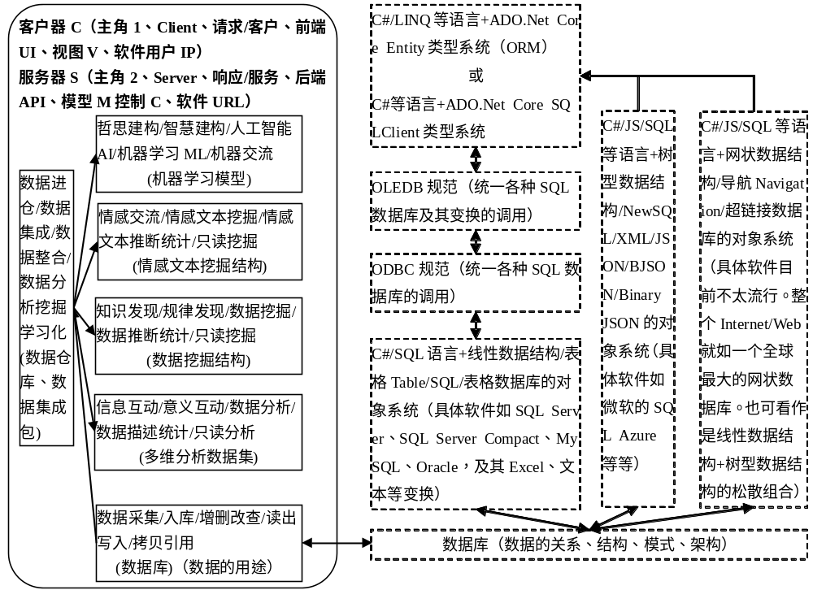
图 1-8 计算互动系统要素及其架构MVC的变换：大数据（数据入库进仓/分析/挖掘/情感/人工智能）的视角

理想迭代起点的“过程及其状态”的迭代

绝对迭代起点
图 1-2所示所示，“计算互动系统过程及其状态的迭代”即“计算互动系统过程及其状态”这一维度随“计算互动系统要素及其架构”这一维度的迭代，那么，可推导表 1-1所示计算互动系统过程及其状态的绝对迭代起点。
表 1-1 计算互动系统过程及其状态的绝对迭代起点（计算互动系统要素及其架构为横向、计算互动系统过程及其状态为纵向的迭代)
计算互动系统要素及其架构→ | ……（计算互动系统要素及其架构的迭代深入）
计算互动系统过程及其状态↓ | ……（计算互动系统要素及其架构的迭代深入）
……（计算互动系统过程及其状态的迭代深入） | ……（迭代深入）

理想迭代起点
表 1-1 尚偏抽象，具体度不够理想，需要进一步迭代如下。
- 基于图 1-5（b），“计算互动系统要素及其架构”替换为主角1、主角2、模型M（内容、方法）、媒体/视图V、互动/控制C。
- 计算互动系统过程及其状态迭代为过程开始、过程状态点n…、过程结束，这是因为任何计算互动系统的过程及其状态，都可抽象出开始、中途…、结束的过程状态点。最宏观的计算互动系统过程及其状态，就如整个宇宙、人类的过程及其状态；较宏观的计算互动系统过程及其状态，就如每个人一生的过程及其状态、每个学校一个学期的过程及其状态；较微观的计算互动系统过程及其状态，就如每次课堂的过程及其状态、每次网络学习的过程及其状态；最微观的计算互动系统过程及其状态，就如各个人、各个物每分每秒的过程及其状态。
- 迭代时，以主角要素为本（以模型M（内容、方法）、媒体/视图V、互动/控制C要素为辅）、以主角用例为驱动（即以主角所做的事情为驱动）。主角用例以主谓宾形式描述，便于维护交流。这些用例最终继承多态地迭代到实践需求的对象及其关系，并以语言与算法描述，将在Error: Reference source not found结合计算机语言阐述。
基于上述，可推导计算互动系统过程及其状态的理想迭代起点将如表 1-2所示,此时，已较接近实践需求的粒度，又便于整体表述，所以是较理想的迭代粒度，可称为“计算互动系统过程及其状态的的理想迭代起点”，一切计算互动系统过程及其状态的都建议以此作为相对起点进一步迭代，而无需从表 1-1所示的绝对起点迭代。其语义关系是“计算互动系统过程及其状态是主角1、主角2、模型M（内容C、方法M）、视图V/媒体M、控制C/互动I的开始、中途、结束的的迭代（注：除了主角1、主角2之外，可能还有其他配角，可同样思路地迭代。此外，计算互动系统过程及其状态可能多个并发，而且每个计算互动系统过程及其状态可能是顺序、分支、循环的统一，将在Error: Reference source not found节结合计算机语言阐述）。
表 1-2 计算互动系统过程及其状态的理想迭代起点（计算互动系统要素及其架构为横向、计算互动系统过程及其状态为纵向的迭代)
计算互动系统要素及其架构→ | 主角1 | 主角2 | 模型M（内容、方法） | 视图V/媒体M | 控制C/互动I
计算互动系统过程及其状态↓
（0~时间点1）  开始。 | 主角1的用例x及其迭代 | 配合主角1的用例x及其迭代 | 主角1的用例x的模型及其迭代 | 主角1的用例x的媒体及其迭代 | 主角1的用例x的互动及其迭代
（时间点1~时间点n）  中途… | 主角1的用例y及其迭代 | 配合主角1的用例y及其迭代 | 主角1的用例y的模型及其迭代 | 主角1的用例y的媒体及其迭代 | 主角1的用例y的互动及其迭代
（时间点n~结束）  结束。 | 主角1的用例z及其迭代 | 配合主角1的用例z及其迭代 | 主角1的用例z的模型及其迭代 | 主角1的用例z的媒体及其迭代 | 主角1的用例z的互动及其迭代
思辨：中国古词名句“不忘初心、方得始终”的过程状态观。

理想迭代起点的“工程五环节”的迭代

绝对迭代起点
图 1-2所示，“计算工程五环节的迭代”即“需分、设计、开发、实施、评价五环节”这一维度随“计算互动系统要素及其架构”、“计算互动系统过程及其状态”两个维度的迭代。那么，可推导表 1-3所示计算工程五环节的绝对迭代起点。
表 1-3 计算工程五环节的绝对迭代起点（计算互动系统要素及其架构为横向、计算互动系统过程及其状态为纵向的需分、设计、开发、实施、评价五个表格的迭代)
计算互动系统要素及其架构→ | ……（计算互动系统要素及其架构的迭代深入）
计算互动系统过程及其状态↓ | ……（计算互动系统要素及其架构的迭代深入）
……（计算互动系统过程及其状态的迭代深入） | ……（迭代深入）

理想迭代起点
表 1-3尚偏抽象，具体度不够理想，需要进一步迭代。基于表 1-2，计算工程五环节的理想迭代起点将如表 1-4所示。此时，已较接近实践需求的粒度，又便于整体表述，所以是较理想的迭代粒度，可称为“计算工程五环节的理想迭代起点”，一切计算工程五环节都建议以此作为相对起点进一步迭代，而无需从表 1-3所示的绝对起点迭代。除了主角1、主角2之外，可能还有其他配角，可同样思路地迭代。此外，计算互动系统过程及其状态可能多个并发，而且每个计算互动系统过程及其状态可能是顺序、分支、循环的统一，将在Error: Reference source not found节结合计算机语言阐述。
表 1-4 工程五环节的理想迭代起点（计算互动系统要素及其架构为横向、计算互动系统过程及其状态为纵向的需分、设计、开发、实施、评价五个表格的迭代)
计算互动系统要素及其架构→ | 主角1 | 主角2 | 模型M（内容、方法） | 视图V/媒体M | 控制C/互动I
计算互动系统过程及其状态↓
（0~时间点1）  开始。 | 主角1的用例x及其迭代 | 配合主角1的用例x及其迭代 | 主角1的用例x的模型及其迭代 | 主角1的用例x的媒体及其迭代 | 主角1的用例x的互动及其迭代
（时间点1~时间点n）  中途… | 主角1的用例y及其迭代 | 配合主角1的用例y及其迭代 | 主角1的用例y的模型及其迭代 | 主角1的用例y的媒体及其迭代 | 主角1的用例y的互动及其迭代
（时间点n~结束）  结束。 | 主角1的用例z及其迭代 | 配合主角1的用例z及其迭代 | 主角1的用例z的模型及其迭代 | 主角1的用例z的媒体及其迭代 | 主角1的用例z的互动及其迭代

软件的视角：“软件原理与工程”是“现实原理与工程”的隐喻
软件工程是现实工程的隐喻，那么，基于表 1-4所示计算工程五环节的理想迭代起点，软件工程五环节的理想迭代起点将如表 1-5所示（除了主角1、主角2之外，可能还有其他配角，可同样思路地迭代。此外，计算互动系统过程及其状态可能多个并发，而且每个计算互动系统过程及其状态可能是顺序、分支、循环的统一，将在Error: Reference source not found节结合计算机语言阐述）。
表 1-5 软件工程五环节的理想迭代起点(计算互动系统软件要素及其架构为横向、计算互动系统软件过程及其状态为纵向的需分、设计、开发（代码、编译构建/开发运行（Debug测试调试排错/Release发行、发布部署）、实施/运维、评价五个表格的迭代)
软件要素及其架构→ | 软件用户 | 软件 | 软件模型M(内容、方法) | 软件视图V/软件媒体M | 软件控制C/软件互动I
软件过程及其状态↓
（0~软件时间状态点1）  开始。  软件用户登录软件进行主角验证。  开始使用软件系统。 | 软件用户登录软件进行主角验证的用例及其迭代。 | 软件响应用户登录进行主角验证的用例及其迭代。 | 软件用户登录软件进行主角验证这一用例相关的模型M及其迭代。 | 软件用户登录软件进行主角验证这一用例相关的视图V及其迭代。 | 软件用户登录软件进行主角验证这一用例相关的控制C及其迭代。
中途…… | 略…… | 略…… | 略…… | 略…… | 略……
（软件时间状态点n~软件过程结束）  结束。  软件用户退出软件进行主角注销。下一轮迭代…… | 软件用户退出软件进行主角注销的用例及其迭代。 | 软件响应用户退出软件进行主角注销的用例及其迭代。 | 软件用户退出软件进行主角注销这一用例相关的模型M及其迭代。 | 软件用户退出软件进行主角注销这一用例相关的视图V及其迭代。 | 软件用户退出软件进行主角注销这一用例相关的控制C及其迭代。

计算互动系统原理与工程的具体案例：教育系统为例
软件案例Edu_YuQin将隐喻。

绝对迭代起点：教育物质驱动教育思维、教育原理驱动教育工程
当前计算互动时代，教育即教育计算互动系统ECIS（教育计算互动系统ECIS是计算互动系CIS在教育领域的继承拓展）, 教育工程即教育计算互动系统工程ECISE（教育计算互动系统工程ECISE是计算互动系统工程CISE在教育领域的继承拓展），那么，基于 图 1-1，可推导图 2-9 (a)所示的教育思维的绝对迭代起点、图 2-9 (b)所示的教育工程（思维）的绝对迭代起点。
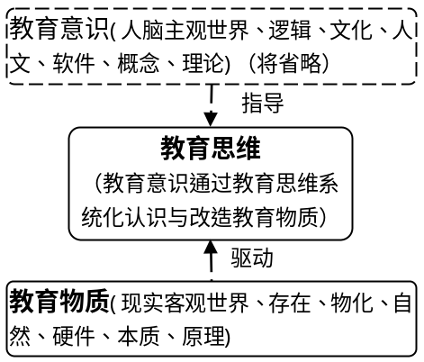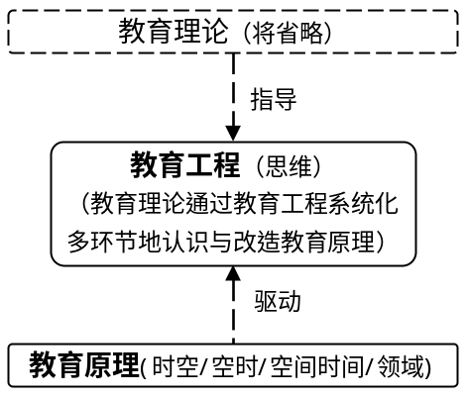
（a）教育思维（教育物质决定教育意识，教育意识通过教育思维系统化认识与改造教育物质；教育物质与思维；教育物质驱动教育思维、教育本质驱动教育思维、教育原理驱动教育思维；教育意识指导教育思维、教育概念指导教育思维、教育理论指导教育思维） | (b) 教育工程（教育原理决定教育理论，教育理论通过教育工程系统化多环节地认识与改造教育原理；教育原理与工程；教育原理驱动教育工程、教育时空驱动教育工程、教育领域驱动教育工程；教育理论指导教育工程）
图 2-9 教育工程的绝对迭代起点

理想迭代起点：“教育要素及其架构”/“教育过程及其状态”/“教育工程五环节”
软件案例Edu_YuQin将隐喻。
图 2-9 (b)所示教育工程，如果用来指导日常教育的认识与改造，尚偏抽象，具体度不够理想，需要进一步迭代如下。
- 教育原理保留，教育理论可省略。这是因为教育理论是教育原理的认识，正确的教育理论与教育原理是无限接近一致的。
- 教育原理迭代为教育空间、教育时间。这是因为教育空间、教育时间是教育最基本的存在方式、最基本的属性。教育空间，基于系统哲学的要素架构观，迭代为教育要素及其架构是合理的。教育时间，根据系统哲学的过程状态观，迭代为教育过程及其状态是合理的。
- 教育工程根据习俗一般迭代为教育需分、设计、开发、实施、评价五环节。
那么，图 2-9 (b)将迭代为如图 2-10所示（图形表述更空间架构形象性，表格表述更文本流程精确性。可根据实际需求而选用），此时，已较接近教育工程实践需求的粒度，又便于整体表述，所以是较理想的迭代粒度，可称为“教育工程的理想迭代起点”，一切教育工程都建议以此作为相对起点进一步迭代，而无需从图 2-9 (b)所示的绝对起点迭代。其语义关系是“教育工程是教育要素及其架构、教育过程及其状态的需分、设计、开发、实施、评价的迭代。 []。
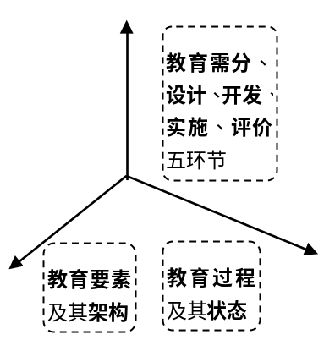
图 2-10 教育工程的理想迭代起点

理想迭代起点的“教育要素及其架构”的迭代
软件案例Edu_YuQin将隐喻。

绝对迭代起点：教育主角之间的教育计算互动系统ECIS
图 2-10所示，正确认识教育，首先必须将“教育要素及其架构”这一维度，迭代到教育实践需求的粒度。为此，基于图 1-3，“主角1”、“主角2”具体化为“教育者”、“学育者”，将变换为如图 2-11所示教育要素及其架构的绝对迭代起点。其语义关系是“教育是教育者与学育者之间计算互动的系统。以此为起点，进一步名称空间或ID标识的要素→类型→对象（数据、行为的封闭与开放统一的封装），架构→模式→结构→关系（数据读写、行为调用的封闭与开放统一的封装），继承多态地迭代到实践需求的对象及其关系，体现为运行时的线程→应用程序域→进程的互动（数据读写、行为调用），并通过语言及其算法的代码文件描述，甚至最终转化为隐喻人脑的计算机CPU与内存的二进制数码序列而自动化计算。这样就可正确认识各种教育要素及其架构（除了教育者、学育者两类主角之外，可能还有其他配角，可同样思路地迭代）”。
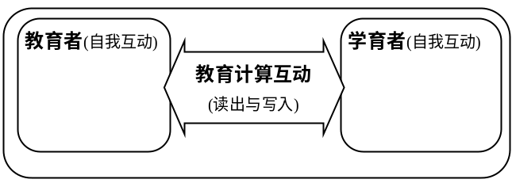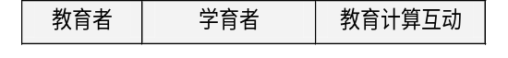
（a）图形方式表述 (b)表格方式表述
图 2-11 教育要素及其架构的绝对迭代起点：教育的本质
图 2-11的粒度尚偏抽象，可基于图 1-4，进一步迭代为图 2-12所示。
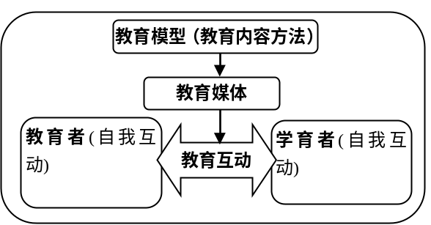
（a）图形方式表述 (b)表格方式表述
图 2-12 教育要素及其架构的迭代粒度之一

理想迭代起点：教育MVC/教育MMI/教育课程教材
图 2-12可基于图 1-5，进一步迭代为图 2-13所示，已较接近教育实践需求的粒度，又便于整体表述，所以是较理想的迭代粒度，可称为“教育要素及其架构的理想迭代起点”。一切教育系统的要素及其架构都建议以此作为相对起点进一步迭代，而无需从图 2-11所示的绝对起点进一步迭代。其语义关系是“教育是教育者与学育者之间，教育模型通过教育视图进行互动的系统。以此为起点，进一步名称空间或ID标识的要素→类型→对象（数据、行为的封闭与开放统一的封装），架构→模式→结构→关系（数据读写、行为调用的封闭与开放统一的封装），继承多态地迭代到实践需求的对象及其关系，体现为运行时的线程→应用程序域→进程的互动（数据读写、行为调用），并通过语言及其算法的代码文件描述，甚至最终转化为隐喻人脑的计算机CPU与内存的二进制数码序列而自动化计算。这样就可正确认识各种教育要素及其架构（除了教育者、学育者两类主角之外，可能还有其他配角，可同样思路地迭代）”。
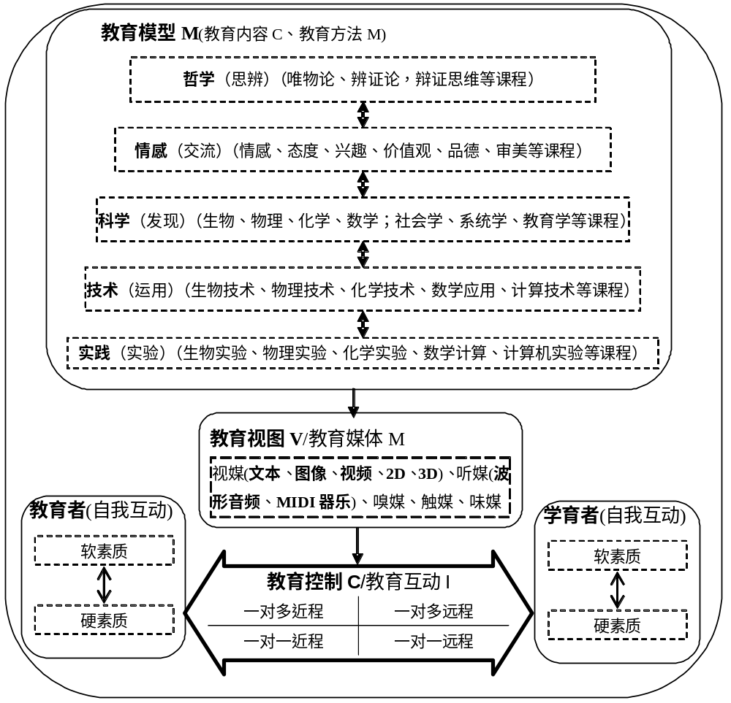
- 图形方式表述
(b)表格方式表述
图 2-13 教育要素及其架构的理想迭代起点:教育MVC/教育MMI/教育课程教材
图 2-13所示教育要素及其架构的理想迭代起点，如果强调教育者、学育者、课程、教育互动四要素，将变换为图 2-14所示。可看出，课程是教育模型（内容、方法）、教育媒体的整合。教育传承人类文化，而人类文化纷繁复杂，随着教育历史的进程，这些文化，为了便于传承，被逐步分类设置，并规定教与学的目标、计划、进程等，就形成了一门门课程[]。课程一般通过教材具体体现，所以，教材是遵照课程标准撰写的，教学者主导教学，学育者主体学习的充分体现课程目标的书籍。
课程是教育模型（内容、方法）、教育媒体的整合，其中，教育模型（内容、方法）是课程的源泉、核心，是课程分类的基础。。
探究：通过网络主体探究课程标准（基础教育课程标准）或教学大纲（高等教育教学大纲）的涵义；
探究：通过网络主体探究课程的分类，如，国家课程、地方课程、学校课程（校本课程）；显性课程与隐性课程；学科课程与活动课程；综合课程与分科课程；必修课程与选修课程；专业课程与公共课程；课程群与立体化课程。

教育MMI的变换：教育是教育、教学、学育、学习的统称
图 2-13所示教育要素及其架构的理想迭代起点，如果强调教育者、学育者、教育模型M、教育控制C/教育互动I四要素(省略教育视图V/教育媒体M这一要素)，并结合教育、教学、学育、学习等术语进行思辨，将变换为图 2-14所示。

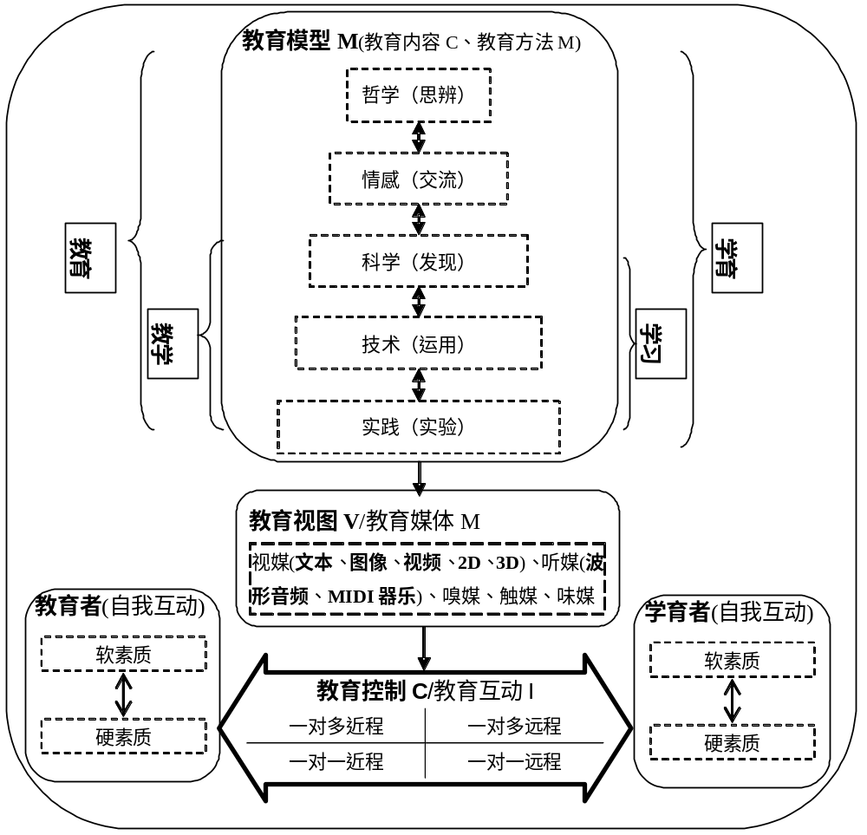
图 2-14基于教育MMI的辨析：教育是教育、教学、学育、学习的统称
图 2-14可辨析如下。
  - 教育广义地包含教育、教学、学育、学习，是教育、教学、学育、学习的统一，是最宏观的统称。此视角下，教育默认以学育为中心。
  - 教育广义地包含教与学，是教与学的统一。此视角下，教育默认以学为中心。
  - 教广义地包含教育、教学，是教育与教学的统一；学广义地包含学育、学习，是学育与学习的统一。
  - 教育者广义地包含教育者、教学者，是教育者与教学者的统一；学育者广义地包含学育者、学习者，是学育者与学习者的统一。此视角下，教育默认以学育者为中心。
  - 教育是指教育者不仅培养学育者的实践、技术、科学等知识，还全面培养学育者的情感、哲学思辨等人文精神。教学是指教学者主要培养学育者的实践、技术、科学等知识，只有培养学育者的科学技术等知识，才能促进学育者进一步升华到情感、哲学思辨等人文精神。学育是指学育者不仅学习实践、技术、科学等知识，还全面培养自己的情感、哲学思辨等人文精神。学习是指学育者主要学习实践、技术、科学等知识，只有掌握实践、科学、技术等知识，才能进一步升华到情感、哲学思辨等人文精神。
上述术语，有时也可以不刻意强调它们的区别而互换使用，有时也刻意强调它们的区别而区别使用，需要注意辨析。

教育MVC的变换：教育平台；本地/网络/互联网/物联网/云计算教育
图 1-5若从本书后述所选用的ASP.Net Core MVC软件层次的视角(ASP.Net Core MVC软件、互联网软件、Web软件、Web应用/Web APP是类似的术语)，将变换为图 1-6所示（将在Error: Reference source not found~Error: Reference source not found详述）。
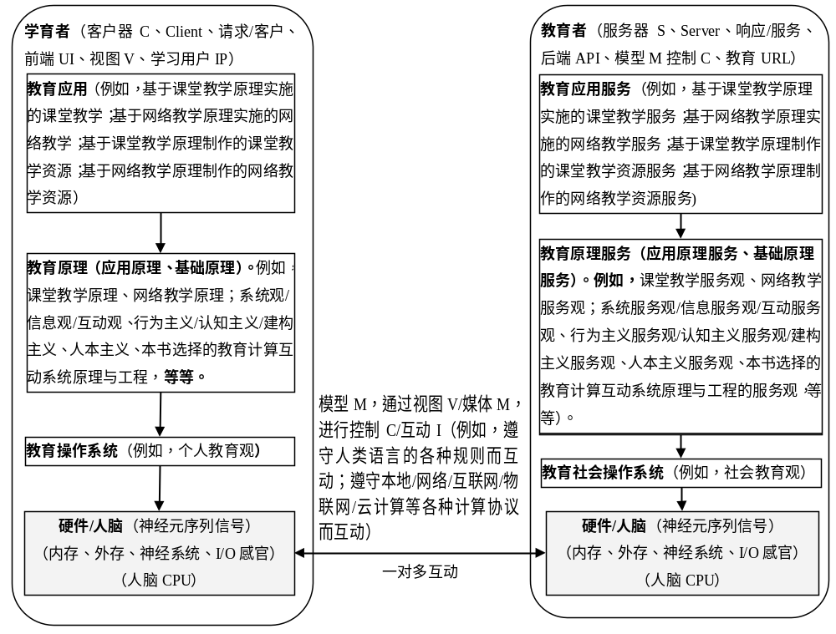
图 2-15教育要素及其架构MMI的变换：教育平台；本地教育/网络教育的视角

教育MVC的变换：教育要素/类型/对象、架构/模式/结构/关系；大数据
要素/类型/对象（属性与方法）、架构/模式/结构/关系（属性读写与方法调用），最终具体化为CPU/内存二进制的01数据、01数据的读写（拷贝与引用、装箱/拆箱）。
图 1-6所示要素及其架构（图 1-5变换而来），又可变换为要素/类型/对象（数据、行为）、架构/模式/结构/关系（数据读写、行为调用）；数据采集/信息互动/知识发现/情感挖掘/智慧建构。若从“要素、类型、对象（数据、行为）”的“架构、模式、结构、关系（数据读写、行为调用）”的语言与算法描述的视角，将变换为图 1-8所示（将在Error: Reference source not found详述）。
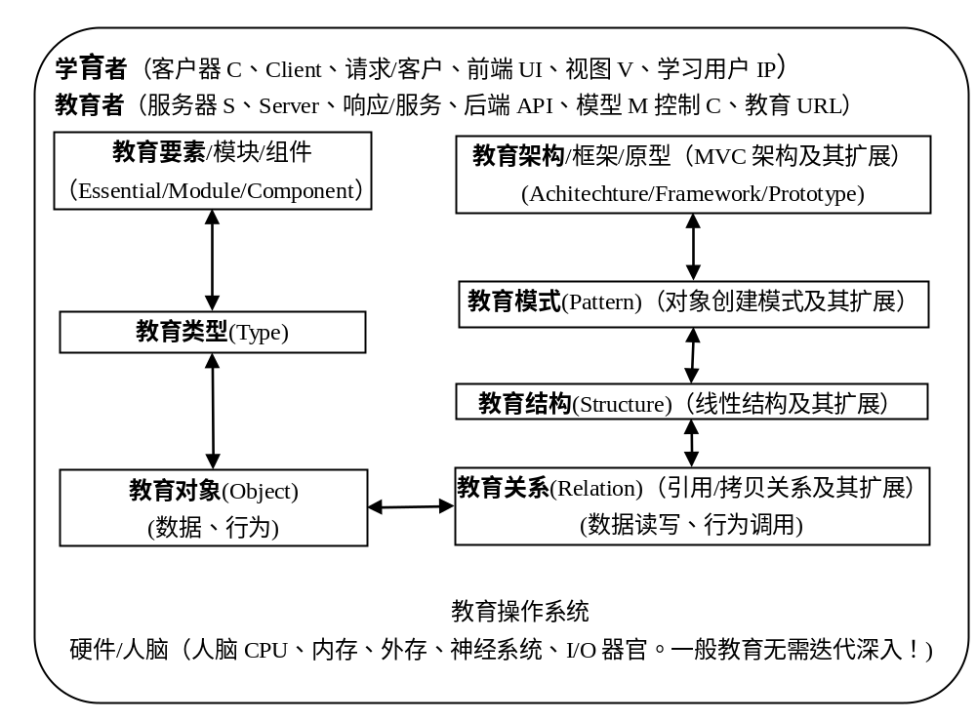
图 2-16教育要素及其架构MMI的变换：教育要素/类型/对象（数据、行为）、教育架构/模式/结构/关系（数据读写、行为调用）的视角内存读出写入；引用类型之对象、拷贝类型之对象

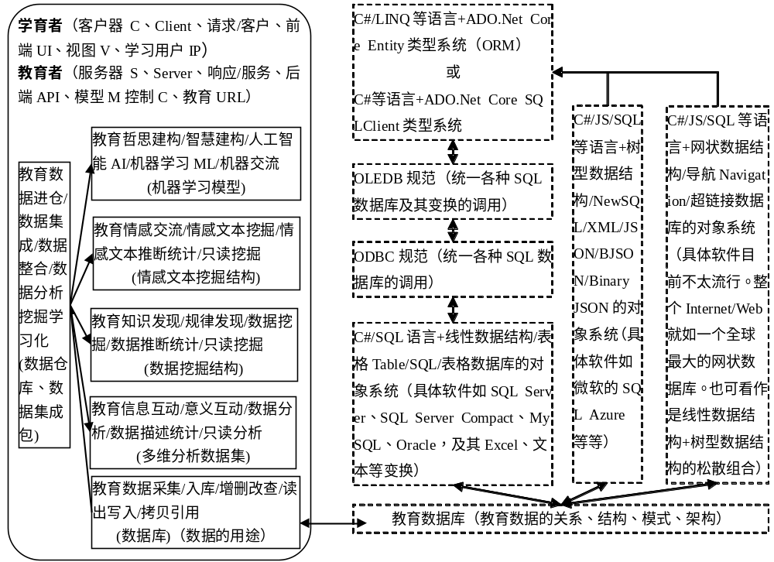
图 2-17教育要素及其架构MMI的变换：教育大数据（数据入库进仓/分析/挖掘/情感/人工智能）的视角

教育MVC：“教育者”、“学育者”两要素
软件案例Edu_YuQin将隐喻。
图 2-13所示，教育要素以“教育者”、“学育者”、“教育模型（内容、方法）”、“教育媒体”、“教育互动”为理想迭代起点，本部分进一步迭代其中的“教育者”、“学育者”，直至实践需求的粒度（注：计算机是人的隐喻，也即各种级别的人工智能AI的实现，将在Error: Reference source not found涉及人工智能）。
教育者、学育者是教育计算互动的双方。教育者、学育者要素可不断迭代具体化，在此继续贯彻信息领域的软、硬件概念，迭代为层次关系的“硬素质”、“软素质”，那么，图 2-13所示的教育者、学育者将细化为如图 2-18所示的理想迭代起点和迭代主线。“硬素质”是“软素质”赖以工作的物质基础，“软素质”扩展“硬素质”而发挥。教育者“硬素质”可迭代具体化为体质、年龄、教龄、地域、性别等，教育者“软素质”则可迭代具体化为教育者的教育内容素养、教育方法素养、教育媒体素养、教育互动素养。相应的，学育者“硬素质”可迭代具体化为体质、年龄、学龄、地域、性别等子要素，学育者“软素质”则可迭代具体化为学育者的教育内容素养、教育方法素养、教育媒体素养、教育互动素养。从而可树型结构方式地迭代具体化认识教育者和学育者，直到贴近教学实践需求。
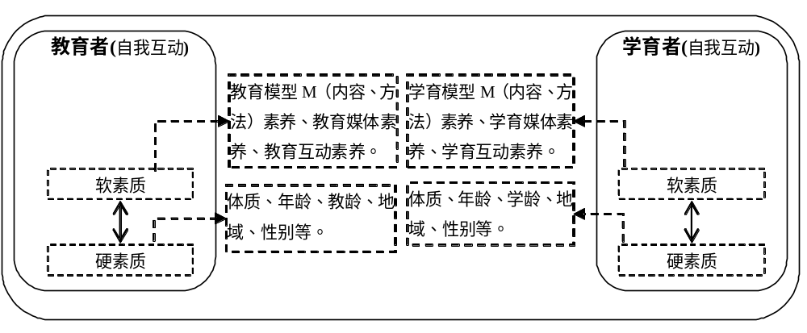
图 2-18“教育者”、“学育者”二要素的理想迭代起点、迭代主线
图 2-18阐述如下。
- 教育者一般根据“硬素质”、“软素质”迭代。例如，从教育者“教龄”这一硬素质视角，教育者的教龄越长，教育素养一般是越强的。又如，从教育者“教育内容素养”这一软素质视角，科学技术类教育者→情感哲学类教育者，人性、社会性一般是逐渐增强的。
- 学育者一般也可根据“硬素质”、“软素质”迭代。例如，从学育者“学龄”这一硬素质视角，从幼儿→青少年→成人学育者，人性、社会性一般是逐渐增强的。又如，从学育者“学习媒体”这一软素质视角，从幼儿→青少年→成人学育者，文本媒体一般是逐渐增强的，所以从幼儿→青少年→成人学育者，可逐渐增加文本媒体，而适当减少视频动画媒体。
- 教为引导，学为主体[]。教育计算互动中，教育者为引导、学育者才是主体，可见教育是因学育者而异，因学育者的成长阶段而异，因学育者的成长环境而异的，教育是含有多么复杂的变量！综合考虑这么复杂的变量，寻找最有效的教育计算互动，是多么富有挑战性！
探究：通过网络搜索幼儿教育、学前教育、小学教育、初中教育、高中教育、大学教育的教学设计案例，并思考其中的教学计算互动设计，体会面向不同年龄层次的教为引导、学为主体的教学设计。

- 教育MVC：学育者、教育者的身心发展
图 2-18所示，教育计算互动必须以学育者为主体，而学育者又是一个信息能力不断发展变化着的生理人，其信息能力的发展经历其整个生命历程，并且体现一定的发展规律，所以教育也就必须尊重学育者信息能力一生中的发展规律。当然，也应该考虑到个别学育者信息能力发展速度和水平体现显著差异，如人们通常所说的早慧、大器晚成，则应该特殊对待。
实践感知方面，青少年具有很强的感觉能力。在青少年时期，个体的感觉能力有了较大的发展。根据有关研究材料，个体在15岁前后，其视觉和听觉等感觉能力甚至超过成人。初中生对各种颜色的区分能力比小学一年级学育者高60%以上。初中生对音高的分辨能力也比小学育者高很多。在青少年中很多人表现出特殊的音乐才能。
技术技能方面，青少年也有很大发展，特别是关节、肌肉的感觉能力得到很大的提高，身体器官组织基本定型，思维系统、心理结构比较完整，这为青少年从事写字、绘画、体育、智力技能等活动提供了必要的条件。随着年龄的增长，人的技术技能能力会逐渐减弱。
科学认知能力的综合发展方面，迈尔斯等人研究发现：知觉能力发展最早，在10岁就达到高峰，高峰期持续到17岁，从23岁便开始衰退；记忆力发展次之，14岁左右达到高峰期，持续到29岁，从40岁开始衰退；再次是动作和反应速度，18岁达到高峰期，持续到29岁，也是从40岁开始衰退；最后是思维能力，在14岁左右达到高峰期的为72%，有的18岁达到高峰期，持续到49岁，从60岁以后开始衰退。在知识能力方面，在人的一生中，智力的发展水平随年龄发展而变化，但并不是匀速直线前进的。一般说来，出生后的前五年智力发展最迅速，5-12岁发展速度仍有较大增长，12-20岁智力缓慢上升，到20岁左右智力达到高峰，抽象逻辑思维能力已高度发展，这一高峰期一直持续到34岁左右。然后直到60岁，智力缓慢下降，60岁以后，智力下降迅速。通常身体健康、勤于参加体力和脑力劳动的人，智力会衰退较慢。体弱，特别是神经系统和脑部有疾病的人，智力会迅速衰退。
情感情感能力方面，年龄越小，情感越趋向于直白，对于青少年，情绪易激动、易感染、易表现，情绪的延续时间短，情感丰富，各种层次的情感容易表现出来，如欣喜、哀伤、遗憾、满足、失望。随着年龄的增长，情感越趋向于成熟、稳重。
哲学哲思能力方面，一般随年龄、阅历的增长而增长。年龄越小，越侧重于感性认识、形象思维，年龄越大，越侧重于逻辑思维、理性思考；例如，少年的逻辑思维主要属于经验型，他们在进行抽象概括、归纳总结、推理论证时，仍要用具体形象作支持；而到青年期的成熟阶段，经验型的逻辑思维逐渐被理论型的思维所取代，力求发现事物的规律性，去广阔地认识世界。从高中阶段开始，学育者的辨证思维也发展迅速，渐渐能用统一的、全面的、联系的、发展的观点去分析和解决问题。
总之，人的身心成长的阶段性特征是不以人的主观意志为转移的，对于教育来说，必须深刻理解人的一生中实践感知、技术技能、科学知识、情感情感、哲学哲思信息层次的基本发展规律，进行具体教学。
- 教育MVC：学育者、教育者与教育目标
教育目标是教育领域永恒的话题，指教育者所预期的对学育者的教育结果，教育必须为实现教育目标服务。教育目标主要从学育者的视角进行探究，并可从多元化的视角迭代。
如果从学育者的视角，基于学育内容的实践、技术、科学、情感、哲学五层次，重新组合为知识、情感态度与价值观，并将学育方法、学育媒体、学育互动等变换为方法、过程，此时，与我国当前基础教育所定义的知识与技能、过程与方法、情感态度与价值观的三维教育目标本质上是一致的。
如果从学育者的视角，基于学育内容的实践、技术、科学、情感、哲学五层次，将情感分解出德、美，将技术、科学组合为智，将实践转换为劳，将人的物质锻炼对应于体，此时，与前苏联的德、智、体、美、劳全面发展的教育目标是吻合的。
如果从学育者的视角，基于学育内容的实践、技术、科学、情感、哲学五层次，将实践、技术、科学组合为知识传授，将情感、哲学组合为理性发展，此时，与西方主智主义的知识传授与理性发展的教育目标是吻合的。
如果从学育者的视角，将学育内容与学育者的知识对应，学育方法与学育者的能力对应，此时，与学育者的知识目标与能力目标是吻合的。显然，只是掌握知识是不够的，还必须具备将这些知识应用发挥出来的能力。知识与能力的关系，即，内容与方法的关系，这正说明了只有当掌握了内容/知识时，才可能转化为方法/能力。
思辨：著名的哈佛大学教授乔治·萨顿谆谆告诫说：“许多学育者学到了课中的事实，而丢掉了精神实质，这比单纯的无知更令人生气和沮丧。”试从教育的情感目标的视角思考其涵义。
思辨：‘“文盲”一词将不再单纯是指没有文化、知识的人，也可指那些不能继续学习，不能更新自己的知识、技能的人’，试从教育的能力目标的视角思考其涵义。
思辨：1995年3月全国八届人大三次会议通过的《中华人民共和国教育法》第五条将我国新时期的教育方针作了如下表述：“教育必须为社会主义现代化建设服务，必须与生产劳动相结合，培养德、智、体等方面全面发展的社会主义事业的建设者和接班人。”试从教育目标的各个层次思考我国教育方针的涵义。
思辨：我国2001年6月颁布了《国家基础教育课程改革指导纲要》，启动了新一轮基础教育课程改革，其中对新课程目标作了如下三维目标表述：“不同阶段学育者在知识与技能，过程与方法，情感态度与价值观等方面应达到基本要求”，试从教育目标的各个层次思考我国基础教育目标的涵义。

教育MVC：M要素；实践/技术/科学/情感/哲学
软件案例Edu_YuQin将隐喻。
图 2-13所示，教育要素以“教育者”、“学育者”、“教育模型（内容、方法）”、“教育媒体”、“教育互动”为理想迭代起点，本部分进一步迭代其中的“教育模型（内容、方法）”，直至实践需求的粒度（注：“教育模型（内容、方法）”迭代的计算机语言描述，将在Error: Reference source not found系统叙述）。
图 1-5 中“模型M（内容、方法）”即模型是内容、方法的统一体，进一步迭代为数据→信息→知识→情感→哲思五层次[]。并可根据实际需求不断迭代。数据→信息→知识→情感→哲思，自下向上不断归纳综合抽象升华(是现有知识体系的研究创新，理论提炼多选择此思维方式)，思辨性、理性、定性性、宏观规律性、人性、社会性、人文艺术性、主观建构性、基础性、普适性、多态容变性、理论性逐渐增强；反之，自上向下不断演绎分析具体指导(是现有知识体系的继承运用，实践开发多选择此思维方式)，实证性、感性、定量性、微观技巧性、物性、自然性、科学技术性、客观反映性、应用性、特定性、单态怕变性、实践性逐渐增强。实际的计算工程中，从上往下、从下向上，不断迭代向前(将在全书体验)。图 1-5 中“模型M（内容、方法）”要素，与自身与平台、基础与拓展的推演也是吻合的。就如“数据→信息→知识→情感→哲思”五层次，除了绝对的起点层次，任何一个层次自身，都是其他层次作为平台，都是以其他层次为基础而拓展起来的，一般都不会是从绝对零点开始。所以自身必须充分利用当前所处的平台、基础，然后进一步拓展自身。图 1-5 中“模型M（内容、方法）”要素，可进一步解释如图 2-19所示，即可分别从学科体系、人类社会、计算机网络三个视角迭代。学科体系视角以实践→技术→科学→情感→哲学五层次为绝对迭代起点；人类社会视角以感知→运用→思维→心理→哲观五层次为绝对迭代起点；计算机网络视角以数据→信息→知识→情感→哲思五层次为绝对迭代起点。三个视角互为佐证。例如，教育系统，应该以学科体系视角的实践→技术→科学→情感→哲学五层次为主导视角（将在2.3.6 节深入）；人类心理系统，应该以人类社会视角的感知→运用→思维→心理→哲观五层次为主导视角；计算机网络系统、教育软件系统，应该以计算机网络视角的数据→信息→知识→情感→哲思五层次为主导视角。
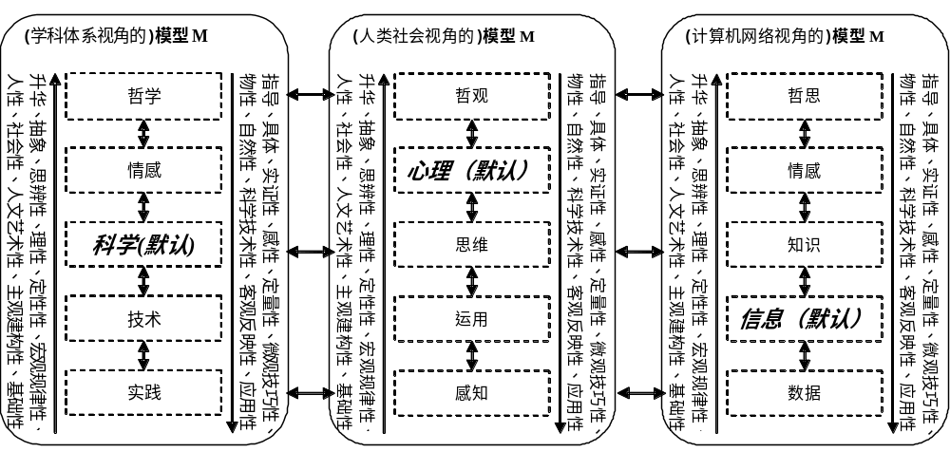
图 2-19 模型M（内容、方法）要素的绝对迭代起点的变换：学科体系、人类社会、计算机网络三个视角
- 图 1-5中“模型M（内容、方法）”要素，与自然科学、社会科学、软科学的推演也是吻合的。A.如果互动的双方“主角1”、“主角2”都是人，那么互动的信息将偏社会科学层次，此时的计算互动系统偏社会科学（典型地如第2章所述的教育计算互动系统）。B.如果互动的双方“主角1”、“主角2”都是物，那么互动的信息将偏自然科学层次，此时的计算互动系统偏自然科学（典型地如物理、化学、生命科学等计算互动系统）。C.如果互动的双方“主角1”、“主角2”，一方是人，一方是物，那么互动的信息将是典型的自然科学与社会科学交叉的层次（本来应该称为软硬交叉科学，但当前一般称为软科学，典型地如第2章所述的教育软件计算互动系统）。
思辨：中国古词名句“渔樵耕读修身，琴棋书画养性”[]的数据实践、信息技术、知识科学、情感美学、哲观哲思的五层次统一观。

- 教育模型M（内容、方法）：实践
- 实践内容
图 2-13所示，实践是人们直接认识或改造客观世界的一次又一次的活动(用作动词)、，或活动时所获得的经验、感性认识(用作名词)。实践是人们认识与改造客观世界的接口。在认识客观世界方面，人们必须通过实践获得感性的、不一定系统成文的经验性认识，这些认识将向技术、科学、情感、哲学等层次抽象升华；在改造客观世界方面，人们在哲学、情感、科学、技术等层次的指导下，通过实践改造客观世界。实践可迭代具体化为生物实验、物理实验、化学实验、生物实验、数学计算、计算机实验，等等。实践内容非常广泛，可参见相应专业课程教材。
- 实践方法
教育行为的实践方法，是面向亲手操作、现场体验等教育内容的教育方法，一般以教育者亲身示范为引导，学育者主体实验、实习、见习、实训等为主导方法。
- 实验法
自然科学学科，如物理、化学等等，以实验为基础，所以这些学科的教学内容肯定涉及比较多的实验，所以自然就有了实验法。
实验法具有“动手为真”、直观、容易调动学生的积极性等特点，但也具有实验室要求高、实验结果可能出现意外而教学不易控制等缺点。而且实验毕竟还是实验室中的试验，离真实的工厂生产等还具有一定的差异，所以实验法还可与实习法、见习法结合，进一步提高教学的真实性、情境性。
- 实习法、见习法
学校教学以课程及其教材为主要依据，但学校课堂只是社会的一个讲台，教材的内容只是真实知识的书面缩影，学校实验室只是工厂等实际生产的试验场所，可见，学校教学总是与所教学的真实事物存在一定的差异，而现场法就是弥补这些差异的好方法，实地参观、见习、实习是常见的现场法。例如，进行炼铁炼钢的教学时，就去钢铁厂实习、见习；进行医学教学时，多去医院实习、见习，等等，正如“眼见为实”之说。
同时，实习法、见习法将理论知识与实践紧密联系起来，能真切体会知识能力在实际工作中的作用和价值，能激起学育者学习的需求感和紧迫感。
- 实训法
实训法是指教学者让学育者进行实际训练，根据训练情况进行教学计算互动的方法。实训法具有真实情境下模拟训练的优点，实训法的弱点是教师必须一个个地跟踪学生的实训情况，对教师的时间、精力投入是个挑战。为此，将学生分组形成帮扶小组，教师指导下进行学生协作式实训是可取的。
思考：“不闻不若闻之，闻之不若见之，见之不若知之，知之不若行之……”中的实践观。
思考：“用理论指导实践，用实践修正理论。实践是检验真理的唯一标准……”中的实践观。

- 教育模型M（内容、方法）：技术
- 技术内容
图 2-13所示，技术是实践的向上一层次升华，也是哲学、情感、科学的向下具体运用，所形成的面向解决具体问题的方法、技能、工具制造利用等知识体系。技术可迭代为生物技术、物理技术、化学技术、数学应用、计算机网络技术，等等。技术内容非常广泛，可参见相应专业课程教材。
- 技术方法
- 演示法
演示是教学者运用实物、模型、教具、实验等进行表演示范，为学育者提供感性信息。这些感性信息往往为进一步的概念、理论的教学服务。
便于学育者观察，培养学育者的观察能力，是演示的核心。演示追求一定的表演风格、自然大方、针对性强、展示到位、演示与解说浑然一体。
对于实验等演示，操作需要规范，仪器构造交待清楚，程序步骤清楚。
- 案例法
案例法是指师生借助分析少数有代表性的案例，从而分析得出整体性结论的教学计算互动方法。案例来自实际，又经过了教学者的精心筛选，提供给学育者模仿或研究分析，从而提高教学的具体性、针对性、真实性，培养学育者的分析能力、判断能力、解决问题及执行业务的能力。
- 演练法
演练法是指教学者让学育者进行实际演示操练，根据演练情况进行教学计算互动的方法。对于技术类的教学，演练法是必不可少的。
使用演练法教学时，应多为学生提供可观看、模仿的视频资料，或者开发相关模型、模拟系统，以供学习者模拟练习。
思考：“技术在很大程度上依赖于科学状况，那么科学状况却在更大的程度上依赖于技术的状况和需要……”中的技术观。
思考：“技术是科学真理的开显方式，现代科学的本质在于现代技术……”中的技术观。
- 教育模型M（内容、方法）：科学
- 科学内容
图 2-13所示，科学是实践、技术的升华，是已经证明是相对正确的、持久性的原理规律知识体系、。科学可迭代具体化为生命科学、物理、化学、数学、信息系统理论，等等。科学内容非常广泛，可参见相应专业课程教材。
- 科学方法
教育行为的科学方法，是面向规律发现、知识思考、理论构建、研究创新等教育内容的教育方法，一般以教育者讲授、学育者倾听，教育者引导学育者逻辑思维、讨论、规律发现等为主导方法。
- 逻辑思维法
逻辑思维法非常丰富多样，如本书所选用的计算工程迭代法，就属于逻辑思维法之一，即，当前计算互动时代，任何的事物都可看作是一个计算互动系统计算互动系统，计算互动系统要素及其架构、过程及其状态的需分、设计、开发、实施、评价为起点不断迭代，继承多态地迭代到实践需求的对象及其关系（自上向下自宏观向微观迭代即分析、演绎，自下向上自微观向宏观迭代即综合、归纳），并通过语言及其算法描述。这样就可正确认识与改造各种事物。
- 讲授法
讲授法是教学者以口头语言为主要媒体的教学计算互动方法。讲授作为最古老、最传统的教学互动方法，时至今日仍然普遍使用，甚至在将来很可能仍然是最常用的方法。几乎任何一次教学都少不了讲授法。
讲授法的优点在于简单、方便、直接、易于控制，教学者有较充分的主动性，可使学育者在较短的时间内获得较多的系统连贯的信息。也正因为如此，讲授法也容易造成教学者一味讲，学育者一味听讲和记笔记，而忽视师生互动，压抑学育者的主动性、积极性，甚至造成教学信息的逻辑顺序与学育者的认知顺序不一致，就会导致机械地灌输，即所谓的“满堂灌”。所以，讲授法要注意启发学育者思维，与其他教学方法结合、互补使用。
- 阅读指导法
阅读指导法是教学者指导学育者阅读教材等资料而进行教学的方法，是培养学育者自主学习的好方法之一。逻辑性不强的、事实性教学内容一般适合阅读指导法。
使用阅读指导法时，教学者要注意指导，如选择好阅读材料，以关键词、问题引导学育者阅读重点，培养学育者批注、摘录要点、提取概要等整理阅读资料的方法。
- 讨论法
讨论法是教学者通过和学育者相互讨论、学育者之间相互讨论来进行教学计算互动的方法。在教学者指导下，一般学育者分组讨论，教学者参加的方式，围绕某一中心问题发表观点而进行相互学习。社会热点相关、大众争议性的教学知识可考虑讨论法。
讨论法给学育者提供了一个宽松的创造环境和相互合作交流的氛围，教学者引导学育者根据已有知识、经验，通过独立思考，辨证思考、共同合作探究，充分发挥学育者的角色作用，提供学育者展现自己的机会，并有利于培养学育者的自我表达能力，辩论能力，培养学育者的相互合作共事、沟通交流的能力。
教学者必须事先确定讨论主题。主题既要课程内容相关，又要能够激发学育者的讨论兴趣，所以最好选择与社会热点相关、值得思辨的内容进行讨论。还要保证学育者有能力参与讨论，应该尽量提早确定讨论主题，以便学育者有充足的准备时间，去查阅相关资料，确立自己的观点。讨论结束后，教学者要做好总结，供学育者参考、思索。
- 问题启发法
教育是人类文化传承的一个系统，学育者学习就是在教学者的指导下传承现有的人类知识，所以学育者往往容易无形中就形成了只是一味去接受知识、记忆知识、获得知识的习惯，但获得知识不是最终目的，最终必须将这些知识运用，即表现为能力，才能解决人生中的各种问题，体现出学习的价值。启发式教学是培养学育者解决问题能力的必然方法。
启发式教学，是指挖掘知识规律，根据学育者的现有知识水平，运用各种教学手段，采用启发诱导办法传授学育者知识、激发学育者动机，培养学育者思维、解决问题等能力的教学方法。启发法中最常用的是通过问题启发，所以启发法有时就称为问题启发法。
启发法要求教学者在教学的各个环节中有计划、有目的地提出富有启发性的问题，启发学育者思考，把教学过程变成一连串地提出问题、分析问题、解决问题的过程，使知识和能力发生有机联系。问题必须具有一定难度，是需要学育者努力克服，而又是学育者力所能及的知识情境。难度过小或难度过高的东西，学育者都不会感兴趣，只有在学习那些“半生不熟”、“似懂非懂”的东西时，学育者才感兴趣而迫切想要掌握它。研究表明，问题情境的难度在50%左右，即预测一半学育者能解答而一半学育者不能解答的问题，将最有利于激发学育者的学习动机，这就要求教学者熟悉教学内容，了解新旧知识之间的内在联系，并且充分了解学育者现有的知识水平。
- 概念、判断、推理法
概念是人们认识事物的开始和基础。获得概念的操作称为定义。有时也将概念和定义同义使用。
任何概念都有两个特征：内涵和外延。概念的内涵是指概念所反映的事物的特有本质属性，是概念的质的属性。外延即事物系统的边界，概念的内涵确定后，概念的外延也就随之确定了。明确概念内涵的方法是下定义，即以一定的词句表达它的含义。
判断是对事物情况有所断定的思维形式，例如：“凡科学都是有用的”。判断有两个基本特征：一是有所断定；二是断定有真假之分，如，“凡科学都是有用的”此判断为真。表达判断的语句又称为命题。
推理，即以一个已知的判断作根据，推出另一个新判断的逻辑思维形式。推理方式会有多种，典型的则由两个判断和一个结论组成，叫做“三段论推理”。第一个判断叫“大前提”，第二个判断叫“小前提”，通过两个前提推出的新判断叫“结论”。例如：凡科学都是有用的 （大前提），凡社会科学都是科学（小前提），所以，凡社会科学都是有用的（结论）。
“概念”是“判断”的直接组成部分，“判断”是“推理”的直接组成部分，“概念”、“判断”、“推理”形成了逻辑形式的组合，也是一种典型的因果关系分析。只要“大前提”、“小前提”是正确的，推导“结论”时的方法符合逻辑，那么“三段论推理”就是正确的。
- 论题、论据、论证法
一个自然现象，在其未被揭示出科学本质之前，人们对它的认识是很不完整的，甚至是片面的，只能借助于论题假说的形式进行研究与探索。当某一论题假说被大量事实所证实时，它就发展成一种理论；当新的科学事实又积累到一定程度与论题假说相矛盾时，又必须提出新的论题假说，或，修改补充原来的论题假说，以便能圆满地解释事实，进而促进理论的进一步研究与发展，无不体现了论题假说──论证为理论──新论题假说──论证为新理论……的不断向前上升发展的模式。因此，论题、论据、论证是科学方法、科学研究中必不可少的逻辑形式。
思考：“只有顺从自然，才能驾驭自然……”中的科学观。
思考：“真理的大海，让未发现的一切事物躺卧在我的眼前，任我去探寻…….”中的科学观。
思考：“科学就是发现“规律”，因为规律本来就在那，只是大家没有注意到，没有发现它“中的科学观。
- 教育模型M（内容、方法）：情感
- 情感内容
图 2-13所示，情感是关于人的精神领域的知识系统，是实践、技术、科学在人的情感意义领域的升华，反过来又影响人对实践、技术、科学的认识与改造。由于人性难以精确定义，所以情感亦是如此，具有抽象模糊性强、广泛而不易把握、定量分析性较弱、实证研究较难等特点。情感是国度文化相关的，例如，东方文化中的教育情感以情感态度兴趣（喜欢、厌倦；爱、恨、情、仇……）、价值观（意义、空洞；精神、物质、……）、品德（高尚、渺小、道德、法律……）、审美（心灵美、外表美；内在美、外在美；科学美、艺术美……）等为绝对迭代起点、迭代主线[]。
- 情感方法
教育行为的情感方法，是面向情感沟通、心理说服等情感内容的教育方法，一般以教育者与学育者之间情感交流、谈心共鸣、叙事、故事寓意，教育者鼓励学育者等为主导方法。
思考：“天性好比种子，它既能长成香花，也可能长成毒草，所以人应当时时检查，以培养前者而拔除后者……”中的情感观。
思考：“知之者不如好之者，好之者不如乐之者……”中的情感观。
思考：“我们可以把马儿牵到河边，却无法强迫它喝水……”中的情感观。
- 教育模型M（内容、方法）：哲学
- 哲学内容
图 2-13所示，哲学是人们辩证看待客观世界的最一般规律的知识体系或世界观[]，是人们最基本的思维方式、思辨素养。哲学是基于实践、技术、科学、情感的抽象升华，反过来又指导人们的实践、技术、科学、情感。哲学是国度政治相关的，例如，中国的哲学又可迭代具体化为唯物辨证观、辩证思维，等等。
- 哲学方法
教育行为的哲学方法，是面向哲学思辨、世界观等哲学内容的教育方法，一般以教育者提出思辨主题，学育者主体辨证思辨、辩证逻辑思考、主体建构等为主导方法。
思辨：“物质决定意识，意识反过来又可认识与改造物质”中所蕴涵的教育辩证唯物主义哲学涵义。
思辨：“教学有法、教无定法、贵在得法”谚语中所蕴涵的教育哲学涵义。
思辨：“世界上本没有绝对的对与错，但是有更对与更错；他人无法告诉自己对与错，但能帮助自己思辨对与错”中所蕴涵的教育哲学涵义。
思辨：“不断地反驳我吧,让我们共同提高！”中所蕴涵的教育哲学涵义。
思辨：“比较是分辨优劣的最佳方法……”中所蕴涵的哲学涵义。
思辨：“只可意会、难以言传……；思之、辩之、悟之……”中所蕴涵的哲学涵义。
思辨：“观察一次课堂教学的流程，可能没有觉察到流程的规律性，但观察所有课堂教学，就可以发现课堂教学都有导入、讲解、结束、布置作业的基本程式可以遵守，有教学目标、教学重点、教学难点、教学方法的基本教学设计内容，这种规律对教学设计、撰写教案具有极大的指导作用；进而，可在此规律为前提下，进一步挖掘更深入范围的规律。”试思考其中的一般规律性与个别特殊性的统一、归纳与演绎的统一。

教育MVC：V要素；视媒/听媒/嗅媒/触媒/味媒
软件案例Edu_YuQin将隐喻集成。
图 2-13所示，教育要素以“教育者”、“学育者”、“教育模型（内容、方法）”、“教育媒体”、“教育互动”为理想迭代起点，本部分进一步迭代其中的“教育媒体”，直至实践需求的粒度（注：教育媒体的计算机语言描述，将在Error: Reference source not found系统叙述，并涉及多媒体、虚拟现实）。
教育媒体是教育信息的载体，或者说教育信息通过教育媒体进行传播。
图 2-13所示的教育媒体媒体要素，可从不同的视角迭代具体化，一般图 2-20所示，以人为本，根据人体与媒体相关的五种感觉器官，划分为集合关系的教育视媒（默认）、教育听媒、教育嗅媒、教育触媒、教育味媒五类媒体，并可不断迭代贴近实践需求[]。此“教育媒体”要素的理想迭代起点和迭代主线，与计算机媒体技术领域的思路是一致的。
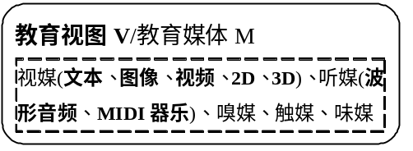
图 2-20“教育视图V/教育媒体”要素的绝对迭代起点、迭代主线

图 2-20阐述如下。
- 作用于视觉器官眼睛的视觉媒体。视觉媒体又可分为软视觉媒体和硬视觉媒体。软视觉媒体根据计算机处理特点可树型结构方式迭代细分为文本（Word/VS，软件案例Edu_YuQin将隐喻集成）、图像(PS，软件案例Edu_YuQin将隐喻集成)、视频(Premium，软件案例Edu_YuQin将隐喻集成)、二维图形动画(PPT/SVGDeveloper，软件案例Edu_YuQin将隐喻集成)、三维图形动画(Swift3D/Maya，软件案例Edu_YuQin将隐喻集成)，已贴近教学实践需求；硬视觉媒体包括用来再现软视觉媒体的显示器、打印机、投影仪等设备。
- 作用于听觉器官耳朵的听觉媒体。听觉媒体又可分为软听觉媒体和硬听觉媒体。软听觉媒体根据计算机处理特点又可树型结构方式迭代细分为波形音频(Adition，软件案例Edu_YuQin将隐喻集成)、MIDI器乐(Cakewailk，软件案例Edu_YuQin将隐喻集成)，已贴近教学实践需求；硬听觉媒体包括用来再现软听觉媒体的声卡、音响等设备。
- 作用于嗅觉器官鼻子的嗅觉媒体，即气味（嗅觉媒体在计算机领域尚未能广泛应用，无相应制作软件）。
- 作用于触觉器官皮肤的触觉媒体，如温度等（触觉媒体在计算机领域尚未能广泛应用，无相应制作软件）。
- 作用于味觉器官舌头的味觉媒体，即味道（味觉媒体在计算机领域尚未能广泛应用，无相应制作软件）。
视觉→听觉→嗅觉→触觉→味觉媒体，空间局限性是越来越明显的。而且，各种媒体对人的生理影响能力也是不同的，正确地集成使用多种媒体(多媒体)可使人通过多种感官感受信息，激发人的兴趣，促进理解和记忆。例如，要将“校园花香”这一信息传播给他人，可选择书写为中文文字“校园花香”，英文文字“Perfume of flowers in campus”，或者展示花的图像、视频、动画等，此时使用的是视觉媒体；或者朗读为中文声音、英文声音，此时使用的是听觉媒体；或者直接触闻花香，此时使用的是触觉、嗅觉、味觉媒体，等等。传播的是“校园花香”同一信息，却可选择视觉、听觉、触觉、嗅觉、味觉不同的媒体方式，而如何因地制宜，选择最合适的媒体、选择最方便处理的媒体，以便人们最好地接受、理解信息，也就是多媒体技术的主要任务。

思辨：试思考图 2-20所示的媒体分类，与大众所说的电视、报纸、新闻等媒体分类的异同；与粉笔、黑板、投影仪等媒体分类的异同。

教育MVC：C要素；课堂互动、网络互动
软件案例Edu_YuQin将隐喻。
图 2-13所示，教育要素以“教育者”、“学育者”、“教育模型（内容、方法）”、“教育媒体”、“教育互动”为理想迭代起点，本部分进一步迭代其中的“教育互动”，直至实践需求的粒度（注：教育互动的计算机语言描述，将在Error: Reference source not found系统叙述，并将涉及互联网、物联网、云计算）。
教育互动是教育者与学育者之间教育信息的传播与反馈，或者说，信息的读出与写入。图 2-13所示的教育互动要素，可从不同的视角迭代具体化，一般可如图 2-21的绝对迭代起点和迭代主线所示，进一步迭代为二维座标形式的一对多近程、一对多远程、一对一近程、一对一远程四种互动形式，并不断具体化，已贴近教学实践需求。
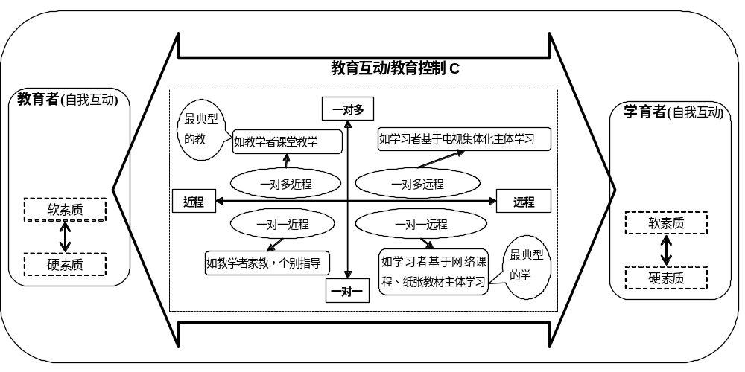
图 2-21“教育互动”要素的绝对迭代起点、迭代主线
图 2-21中所示的一对多，一对一、近程、远程四种计算互动组合可形成的具体教学形式阐述如下（一对多教学又称为集体化教学、一对一教学又称为个别化教学、近程教学又称为面对面教学、远程教学又称为非面对面教学）。
- 一对多近程教学互动。典型地如课堂教学，该模式一般以40分钟左右课堂时间为总体过程，总体过程中教学者讲授学生倾听是主导互动，并辅与其他互动。课堂教学是当前学校教育的最主流形式、默认形式。
- 一对多远程教学互动。典型地如电视教学，该模式一般以40分钟左右课堂时间为总体过程，总体过程中学育者集体化观摩教师制作的电视主体学习，并辅与其他互动。教育者与学育者之间是通过电视间接互动的。电视教学是当前教育电视台的最主流形式、默认形式。
- 一对一近程教学互动。典型地如家教，该模式一般以教学者学育者双方自约定的时间为总体过程，总体过程中学育者个别化提问教学者指导是主导互动，并辅与其他互动。家教是当前课外教学的最主要形式、默认形式。
- 一对一远程教学互动。典型地如网络教学、函授教学，即，学育者基于网络课程、纸张教材主体学习。该模式一般以学育者自定时间为总体过程，总体过程中学育者基于教师开发的网络课程、教材个别化主体学习是主导互动，并辅与其他互动。教育者与学育者之间是通过网络课程、教材间接互动的。函授曾经是邮政发达时期的社会教学主要形式，网络教学则将发展为网络时代的社会教育主要形式、默认形式（但网络教学依赖于互联网/物联网/云计算等技术支持，将在Error: Reference source not found~Error: Reference source not found涉及）。
- 一对多，一对一、近程、远程四种计算互动，各有其适用场合和优缺点。例如，一对多教学时，便于实现教学的规模化，但教育者只能依照学育者群体的平均水平进行，难以兼顾高于或低于平均水平的学育者，界面方面则需要满足所有在场的学育者都能够清晰地浏览观看；一对一教学时，教育者能依照个别学育者的具体情形教学，但难以实现教学的规模性，界面方面则只需要满足个人能够清晰地浏览观看。近程教学时，教育者对学育者的可控性大，针对性强，教育者与学育者之间情感交流性强，但教育者与学育者必须时空同步，教学场地占用大，教学资源共享性弱，教学往往由一个教学者主导，体现该教学者的个人机智；远程教学时，教育者与学育者之间，可克服时空限制，无特定场地要求，教学资源容易共享，教学可由众多教学者后台共同优化商定，体现这些教学者的集体智慧，但对通信基础设施要求高，对学育者自主学习能力要求高，教育者与学育者之间情感交流性弱；等等。
- 教育互动应该是一对多近程、一对多远程、一对一近程、一对一远程方式的统一。例如，图 2-21中互为对角的课堂教学与网络教学，是最互为补充的教与学。又如，学育者从幼儿→青少年→成人，所对应的教育互动应该是一对一近程→一对多近程→一对一远程→一对多远程越来越适合的。

理想迭代起点的“教育过程及其状态”的迭代
软件案例Edu_YuQin将隐喻。

绝对迭代起点
图 2-10所示，“教育过程及其状态的迭代”即“教育要素及其架构的过程及其状态的迭代”，也即“教育过程及其状态”这一维度随“教育要素及其架构”这一维度的迭代。那么，可推导表 2-6所示教育过程及其状态的绝对迭代起点。其语义关系是“教育过程及其状态是教育要素及其架构的过程及其状态的迭代。以此为起点，进一步名称空间或ID标识的要素→类型→对象（数据、行为的封闭与开放统一的封装），架构→模式→结构→关系（数据读写、行为调用的封闭与开放统一的封装），继承多态地迭代到实践需求的对象及其关系，体现为运行时的线程→应用程序域→进程的互动（数据读写、行为调用），并通过语言及其算法的代码文件描述，甚至最终转化为隐喻人脑的计算机CPU与内存的二进制数码序列而自动化计算。这样就可正确认识各种教育过程及其状态。
表 2-6 教育过程及其状态的绝对迭代起点（教育要素及其架构为横向、教育过程及其状态为纵向的迭代)
教育要素及其架构→ |  | ……（教育要素及其架构的迭代深入）
教育过程及其状态↓
……（教育过程及其状态的迭代深入） |  | ……（迭代深入）

理想迭代起点
表 2-6尚偏抽象，具体度不够理想，需要进一步迭代如下。
- “教育要素及其架构”替换为教育者、学育者、教育模型M（内容、方法）、教育视图V/教育媒体M、教育控制C/教育互动I。
- “教育过程及其状态”迭代为开始、中途（导入、讲解、提问、练习、测验、小结，等等）、结束，这是因为最普适性的课堂教育教学，都可抽象出这样的过程状态。最宏观的教育过程及其状态，就如整个人类教育史的过程及其状态；较宏观的教育过程及其状态，就如每个人一生的教育过程及其状态、每个学校一个学期的教育过程及其状态；较微观的教育过程及其状态，就如每次课堂的教育过程及其状态、每次网络学习的教育过程及其状态；最微观的教育过程及其状态，就如各个教育者、学育者、各个教育事物每分每秒的过程及其状态。
- 迭代时，以学育者、教育者这两个主角要素为本（以教育模型、教育媒体、教育互动要素为辅）、以学育者、教育者的用例为驱动（即以学育者、教育者所做的事情为驱动）。学育者、教育者的用例以主谓宾形式描述，便于维护交流。这些用例最终继承多态地迭代到实践需求的对象及其关系，并以语言与算法描述，将在Error: Reference source not found结合计算机语言阐述。
基于上述，可推导教育过程及其状态的理想迭代起点将如表 2-7所示,此时，已较接近实践需求的粒度，又便于整体表述，所以是较理想的迭代粒度，可称为“教育过程及其状态的的理想迭代起点”，一切教育过程及其状态的都建议以此作为相对起点进一步迭代，而无需从表 2-6所示的绝对起点迭代。其语义关系是“教育过程及其状态是教育者、学育者、教育模型M（内容、方法）、教育视图V/教育媒体M、教育控制C/教育互动I的开始、中途、结束的迭代。以此为起点，进一步名称空间或ID标识的要素→类型→对象（数据、行为的封闭与开放统一的封装），架构→模式→结构→关系（数据读写、行为调用的封闭与开放统一的封装），继承多态地迭代到实践需求的对象及其关系，体现为运行时的线程→应用程序域→进程的互动（数据读写、行为调用），并通过语言及其算法的代码文件描述，甚至最终转化为隐喻人脑的计算机CPU与内存的二进制数码序列而自动化计算。这样就可正确认识各种教育过程及其状态（除了教育者、学育者之外，可能还有其他配角，可同样思路地迭代。此外，教育过程及其状态可能多个并发，而且每个教育过程及其状态可能是顺序、分支、循环的统一，将在Error: Reference source not found节结合计算机语言阐述）。
表 2-7教育过程及其状态的理想迭代起点（教育要素及其架构为横向、教育过程及其状态为纵向的迭代)：WebEdu课堂教学为例
教育要素 及其架构→ | 教育者 | 学育者 | 教育模型M（内容、方法） | 教育视图V/教育媒体M | 教育控制C/教育互动I
教育过程及其状态↓
（0~教育时间点1）  开始。 | 教育者的用例x及其迭代 | 教育者的用例x及其迭代 | 教育者的用例x的模型及其迭代 | 教育者的用例x的媒体及其迭代 | 教育者的用例x的互动及其迭代
（教育时间点1~教育时间点n）  第1章  第n章  结束章 | 教育者的用例y及其迭代 | 配合教育者的用例y及其迭代 | 教育者的用例y的模型及其迭代 | 教育者的用例y的媒体及其迭代 | 教育者的用例y的互动及其迭代
（教育时间点n~教育过程结束）  结束。 | 教育者的用例z及其迭代 | 配合教育者的用例z及其迭代 | 教育者的用例z的模型及其迭代 | 教育者的用例z的媒体及其迭代 | 教育者的用例z的互动及其迭代

思辨：老子曾说“静之徐清，动之徐生”，它告诉我们“事物的运筹，都需要一个安静等待的过程;事物的壮大，都需要一个缓缓渐进的历练”。庄子有道“（花枝春满）美成在久”，它告诉我们“世间的美好，都需要足够的时间来打磨”。请思辨此中国古词名句“静之徐清、动之徐生、花枝春满、美成在久”的工程思维。

理想迭代起点的“教育工程五环节”的迭代
软件案例Edu_YuQin将隐喻。

绝对迭代起点
图 2-10(b)所示，“教育工程五环节的迭代”即“教育要素及其架构、过程及其状态的的需分、设计、开发、实施、评价五环节的迭代”，也即“需分、设计、开发、实施、评价五环节”这一维度随“教育要素及其架构”、“教育过程及其状态”两个维度的迭代。那么，可推导表 2-8所示教育工程五环节的绝对迭代起点。其语义关系是“教育工程五环节是教育要素及其架构的过程及其状态的需分、设计、开发、实施、评价五环节的迭代。以此为起点，进一步名称空间或ID标识的要素→类型→对象（数据、行为的封闭与开放统一的封装），架构→模式→结构→关系（数据读写、行为调用的封闭与开放统一的封装），继承多态地迭代到实践需求的对象及其关系，体现为运行时的线程→应用程序域→进程的互动（数据读写、行为调用），并通过语言及其算法的代码文件描述，甚至最终转化为隐喻人脑的计算机CPU与内存的二进制数码序列而自动化计算。这样就可正确认识各种教育工程五环节。
表 2-8 教育工程五环节的绝对迭代起点（教育要素及其架构为横向、教育过程及其状态为纵向的需分、设计、开发、实施、评价五个表格的迭代)
教育要素及其架构→ | ……（教育要素及其架构的迭代深入）
教育过程及其状态↓
……（教育过程及其状态的迭代深入） |  | ……（迭代深入）

理想迭代起点：教学工程案例
表 2-8尚偏抽象，具体度不够理想，需要进一步迭代。基于表 2-7，教育工程的理想迭代起点将如表 2-9所示。此时，已较接近实践需求的粒度，又便于整体表述，所以是较理想的迭代粒度，可称为“教育工程五环节的理想迭代起点”，一切教育工程五环节都建议以此作为相对起点进一步迭代，而无需从表 2-8所示的绝对起点迭代。其语义关系是“教育工程五环节是教育者、学育者、教育模型M（内容、方法）、教育视图V/教育媒体M、教育控制C/教育互动I的开始、中途、结束的需分、设计、开发、实施、评价五环节的迭代。以此为起点，进一步名称空间或ID标识的要素→类型→对象（数据、行为的封闭与开放统一的封装），架构→模式→结构→关系（数据读写、行为调用的封闭与开放统一的封装），继承多态地迭代到实践需求的对象及其关系，体现为运行时的线程→应用程序域→进程的互动（数据读写、行为调用），并通过语言及其算法的代码文件描述，甚至最终转化为隐喻人脑的计算机CPU与内存的二进制数码序列而自动化计算。这样就可正确认识各种教育工程五环节（除了教育者、学育者之外，可能还有其他配角，可同样思路地迭代。开始、中途、结束可能多个并发，而且可能是顺序、分支、循环的统一，将在Error: Reference source not found节结合计算机语言阐述）。

表 2-9教育工程五环节的理想迭代起点(教育要素及其架构为横向、教育过程及其状态为纵向的需分、设计、开发、实施、评价五个表格的迭代)
教育要素及其架构→ | 教育者 | 学育者 | 教育模型M（内容、方法） | 教育视图V/教育媒体M | 教育控制C/教育互动I
教育过程及其状态↓
（0~教育时间点1）  开始。 | 教育者的用例x及其迭代 | 教育者的用例x及其迭代 | 教育者的用例x的模型及其迭代 | 教育者的用例x的媒体及其迭代 | 教育者的用例x的互动及其迭代
（教育时间点1~教育时间点n）  第1章  ……  第n章  ……  结束章 | 教育者的用例y及其迭代 | 配合教育者的用例y及其迭代 | 教育者的用例y的模型及其迭代 | 教育者的用例y的媒体及其迭代 | 教育者的用例y的互动及其迭代
（教育时间点n~教育过程结束）  结束。 | 教育者的用例z及其迭代 | 配合教育者的用例z及其迭代 | 教育者的用例z的模型及其迭代 | 教育者的用例z的媒体及其迭代 | 教育者的用例z的互动及其迭代

教育工程属于面向实施的工程，即实施环节是需要最微观化的环节。下面是一个具体案例[]：基于WebEdu教学软件平台的“软件原理与工程”教育教学（如果需要，可迁移为其他案例）。
- 教学需分（宏观向微观的迭代）：教学MMI实施的需求
本案例的教学需分如表 2-10所示。教学需分是后续教学设计、开发、实施、管理、评价的客观依据。教学需分，是教学系统从宏观到微观的不断迭代深入认识，即，依据教学过程及其状态，将教学迭代为一个个教学用例，教学用例迭代为对象及其关系（数据读写、行为调用的封闭与开放统一的封装），通过语言及其算法描述。不过，因为整个教育工程是面向实施的工程，所以，需分环节可以偏宏观（一般迭代到主角用例的粒度），不一定要非常严格教条地深入到对象及其关系的粒度，以节省需分环节的工作量。可留待实施环节，教师实施教学时，各教学用例将自然地微观到需求的对象及其关系粒度，这样更符合教学工程的实际。
表 2-10 “软件原理与工程”教学需分概要：基于WebEdu教学软件平台
教学要素及其架构→ |  | 教学者 | 学习者 | 教育模型M（内容、方法） | 教育视图V/教育媒体M | 教育控制C/教育互动I
教学过程及其状态↓
开始 |  | 教学者对学习者进行学习前测，基本了解学习者硬素质、软素质 | 学习者配合教学者进行学习前测。 | - 教学模型M：内容、方法是实践、技术、科学、情感、哲学的综合。  - 教学媒体M：文本、图像媒体为主导。  - 教学互动I：教学者测试学习者。
第1章计算互动系统原理与工程 | 1.1 ……  1.2 ……  …… | 教学者开发资源。 | 学习者基于资源自主学习，并与教学者互动。 | - 教学模型M：内容、方法是科学、情感、哲学为主导。  - 教学媒体M：文本、图像媒体为主导。  - 教学互动I：教学者主讲、学习者倾听。
第2章计算互动系统原理与工程的具体案例：教育系统为例 | 2.1 ……  2.2 ……  …… | 教学者开发资源。 | 学习者基于资源自主学习，并与教学者互动。 | - 教学模型M：内容、方法是科学、情感、哲学为主导。  - 教学媒体M：文本、图像媒体为主导。  - 教学互动I：教学者主讲、学习者倾听。
Error: Reference source not foundError: Reference source not found | Error: Reference source not found……  Error: Reference source not found……  …… | 教学者开发资源。 | 学习者基于资源自主学习，并与教学者互动。 | - 教学模型M：内容、方法是实践、技术、科学为主导。  - 教学媒体M：文本、图像媒体为主导。  - 教学互动I：学习者主练、教学者指导。
Error: Reference source not foundError: Reference source not found | Error: Reference source not found……  Error: Reference source not found……  …… | 教学者开发资源。 | 学习者基于资源自主学习，并与教学者互动。 | - 教学模型M：内容、方法是实践、技术、科学为主导。  - 教学媒体M：文本、图像媒体为主导。  - 教学互动I：学习者主练、教学者指导。
Error: Reference source not foundError: Reference source not found | Error: Reference source not found……  Error: Reference source not found……  …… | 教学者开发资源。 | 学习者基于资源自主学习，并与教学者互动。 | - 教学模型M：内容、方法是实践、技术、科学为主导。  - 教学媒体M：文本、图像媒体为主导。  - 教学互动I：学习者主练、教学者指导。
Error: Reference source not foundError: Reference source not found | Error: Reference source not found……  Error: Reference source not found……  …… | 教学者开发资源。 | 学习者基于资源自主学习，并与教学者互动。 | - 教学模型M：内容、方法是实践、技术、科学为主导。  - 教学媒体M：文本、图像媒体为主导。  - 教学互动I：学习者主练、教学者指导。
Error: Reference source not foundError: Reference source not found | Error: Reference source not found ……  Error: Reference source not found……  …… | 教学者开发资源。 | 学习者基于资源自主学习，并与教学者互动。 | - 教学模型M：内容、方法是实践、技术、科学为主导。  - 教学媒体M：文本、图像媒体为主导。  - 教学互动I：学习者主练、教学者指导。
Error: Reference source not foundError: Reference source not found |  | 教学者开发资源。 | 教学者开发资源。 | - 教学模型M：内容、方法是实践、技术、科学、情感、哲学的综合。  - 教学媒体M：文本、图像媒体为主导。  - 教学互动I：学习者课外自主学习为主导。
结束。 |  | 学习者不只是知识简单的继承者，也是知识的自主处理者、拓展者、建构者、研究创新者。在此，教学者在学习者已掌握基本知识的基础上，引导学习者根据自身的实际情况主体扩展学习内容，培养学习方法，运用学习媒体，进行学习互动、实施学习工程。

- 教学设计（宏观向微观的迭代的媒体M化）：教学MMI实施的需求的媒体M化
根据表 2-10所示的教学需分客观信息，可主观推导教学设计(教案)概要如表 2-11所示。教学设计是后续教学开发、实施、管理、评价的蓝图。因为整个教学工程是面向实施的工程，所以，设计环节可以偏宏观（一般到教学媒体的粒度，如板书、PPT演示文稿等，并将教学媒体与教学用例一一对应），不一定要非常严格教条地深入到对象及其关系的粒度，以节省设计环节的工作量。而是留待实施环节，教师实施教学时，自然地微观到需求的对象及其关系，这样更符合教学工程的实际。对于课堂教学设计，主要面向教学者课堂教学，所以教学设计必须便于教学者主导教学。即，以教师讲授作为主要互动方式，教学内容针对班级平均水平实施教学，对于超过班级平均水平的学生和低于班级平均水平的学生，将对他们实施个别指导而弥补。对于网络教学设计，主要面向学习者登录后，主体学习，所以教学设计必须便于学习者主体学习。即，教学内容、教学方法、教学媒体、教学互动等设计后，将开发为网络课程并发布，以便学生远程登录，然后主体互动式学习、自测。
表 2-11 “软件原理与工程”教学设计(教材教案)概要：基于WebEdu教学软件平台
教学要素及其架构→ | 教学者 | 学习者 | 教育模型M（内容、方法） | 教育视图V/教育媒体M | 教育控制C/教育互动I
教学过程及其状态↓
注：基于表 2-10教学需分中所示的教学过程及其状态，进行教学设计。 | 注：表 2-10所示的教学者用例迭代。 | 注：表 2-10所示的学习者用例迭代。 | 注：各用例所对应的教学内容、教学方法、教学媒体、教学互动设计。  教学设计可以以文本为主导描述，也可以以设计图为主导描述。
- 教学开发（微观到宏观的制品化/辅助工具化）：教学MMI实施的制品化/辅助工具化
根据表 2-11所示的教学设计，可推导教学开发概要如表 2-12所示。教学开发是从微观到宏观形成工具制品，即，创造、发现、利用教学新产品（包括实体的物质产品，如教具、教材等，或，非实体的意识产品，如教学方法、教学PPT演示文稿动态板书、教学媒体资源、教学软件等），并可为后续的实施、管理、评价服务。教学工程是面向实施的工程，即教学实施环节是需要最微观化的环节。此时的教学开发环节主要是为教学实施环节的教学活动制作一些辅助工具制品，如教学PPT演示文稿动态板书、教具，等等。教学实施环节的教学活动是整个教学工程的核心，教学开发环节的工具制品只是辅助。
表 2-12 “软件原理与工程”教学开发概要：基于WebEdu教学软件平台
教学要素 及其架构→ | 教学者 | 学习者 | 教育模型M（内容、方法） | 教育视图V/教育媒体M | 教育控制C/教育互动I
教学过程及其状态↓
基于表 2-11教学设计中所示的教学设计，进行教学开发。 | 根据表 2-11所示的设计，进行开发。 | 根据表 2-11所示的设计，进行开发。 | 根据表 2-11所示的设计，教学内容、教学方法、教学媒体、教学互动，进行开发。

- 教学实施（微观到宏观的实现）：MMI实施
根据表 2-11所示的教学设计、表 2-12所示的教学开发，可推导教学实施概要如表 2-13所示。此环节中，教学用例将自然地微观到教学需求的对象及其关系的粒度，从而可正确地探究教学数据读写、教学行为调用，即，正确地实施教学（教学工程是面向教学实施这一环节的工程！）。
教学实施是贯彻教学的环节，只有教学实施的成功，才能使教学设计、教学开发得以体现，如果教学实施失败，整个教学工程则终归为零。教学实施与教学者的教学技能紧密相关，也就是说，教学实施时，教学者与学习者计算互动的技巧、能力，统称为教学技能。如教育模型M技能（如内容组织、方法运用）、教态媒体技能（如文字表达、板书、语言、教态、实验演示）、教育互动技能（如集体讲演、个别指导、提问），等等。
表 2-13 “软件原理与工程”教学实施概要：基于WebEdu教学软件平台
教学要素及其架构→ | 教学者 | 学习者 | 教育模型M（内容、方法） | 教育视图V/教育媒体M | 教育控制C/教育互动I
教学过程及其状态↓
基于表 2-11教学开发，进行教学实施。 | 根据表 2-11所示的设计、表 2-12所示的教学开发，进行教学实施。 | 根据表 2-11所示的设计、表 2-12所示的教学开发，进行教学实施。 | 根据表 2-11所示的设计、表 2-12所示的教学开发，教学内容、教学方法、教学媒体、教学互动，进行教学实施。

- 教学评价：教学MMI的价值判断
根据表 2-11所示的教学设计、表 2-12所示的教学开发，表 2-13所示的教学实施，Error: Reference source not found所示的教学管理，可推导教学评价如表 2-14所示。教学评价是依据一定的评价标准，搜集评价对象的定量信息，将定量信息与评价标准进行比较的基础上作出教学价值判断。教学评价是教学工程的最后一个环节，其实又是贯穿于教学工程的分析、设计、开发、实施、管理的整个过程。此外，教学评价信息还可以作为整个教学工程的反馈，为下一轮教学工程提供优化信息，循环往复，促进教学系统不断向前发展。
表 2-14 “软件原理与工程”教学评价概要：基于WebEdu教学软件平台
教学要素及其架构→ | 教学者 | 学习者 | 教育模型M（内容、方法） | 教育视图V/教育媒体M | 教育控制C/教育互动I
教学过程及其状态↓
基于表 2-11教学设计中所示的教学过程及其状态，进行教学评价。 | 学育者对教育者评价。一般以评价表的形式进行评价。 | 教育者对学育者评价，当前主要集中于学习内容的评价，往往采用考试的方式。根据命题细目表，进行命题，进行考试测量。 | 教育者、学育者对教学内容、教学方法、教学媒体、教学互动评价。一般以评价表的形式进行评价。

软件的视角：“教育软件原理与工程”是“教育现实原理与工程”的隐喻
“教育软件原理与工程”是“教育现实原理与工程”的隐喻（软件案例Edu_YuQin将是教育现实原理与工程的隐喻，已经在上述分别提及。Error: Reference source not found~Error: Reference source not found则是基于VS工具、ASP.NET CORE MVC平台、C#语言的具体实现）。
“教育软件原理与工程”是“教育现实原理与工程”的隐喻，那么，基于表 2-9所示教育工程五环节的理想迭代起点，教育软件工程五环节的理想迭代起点将如表 2-15所示（除了教学者、学习者之外，可能还有其他配角，可同样思路地迭代。此外，计算互动系统过程及其状态可能多个并发，而且每个计算互动系统过程及其状态可能是顺序、分支、循环的统一，将在Error: Reference source not found节结合计算机语言阐述）。
表 2-15教育软件工程五环节的理想迭代起点(教育软件要素及其架构为横向、教育软件过程及其状态为纵向的需分、设计、开发（代码、编译构建/开发运行（Debug测试调试排错/Release发行）、发布部署、实施/运维、评价五个表格的迭代)：WebEdu教学软件平台为例

WebEdu软件要素及其架构→ | 教学软件用户 | 教学软件 | 软件模型M(内容、方法) | 软件视图V/软件媒体M | 软件控制C/软件互动I
WebEdu软件过程及其状态↓
（0~时间状态点1）  开始。软件用户登录WebEdu软件进行主角验证(如教育者、学育者、管理员，等等)。在此主要以教育者主角身份叙述。 | 软件用户登录WebEdu软件进行主角验证的用例及其迭代。 | WebEdu软件响应软件用户登录进行主角验证的用例及其迭代。 | 软件用户登录WebEdu软件进行主角验证这一用例相关的模型M、视图V、控制C及其迭代。
基于教学软件平台，教育者制作所有资源，进行教学，学育者浏览所有资源，进行学习。 | 基于平台使用PPT | WebEdu软件响应软件用户基于平台使用PPT | 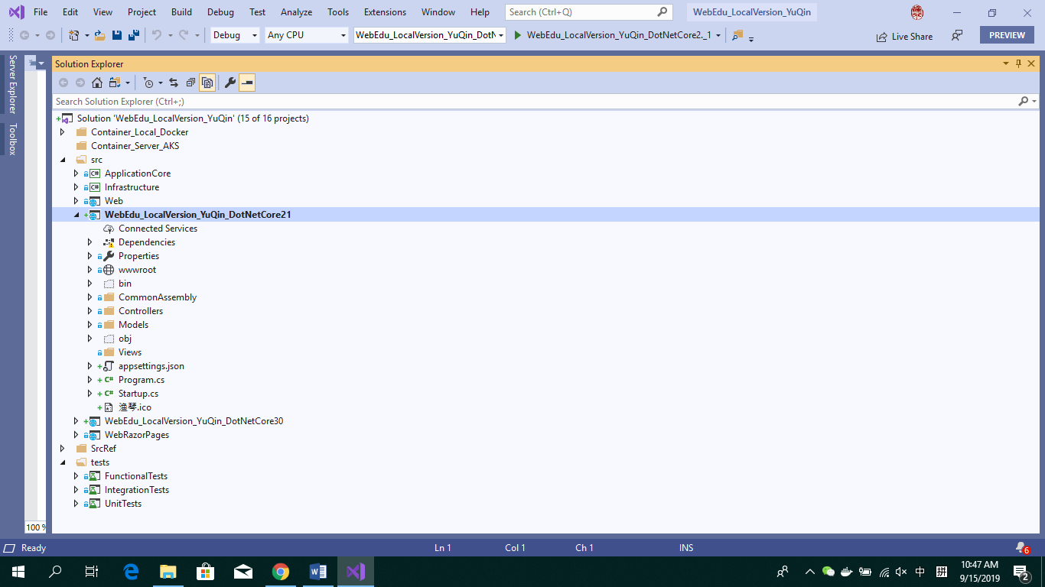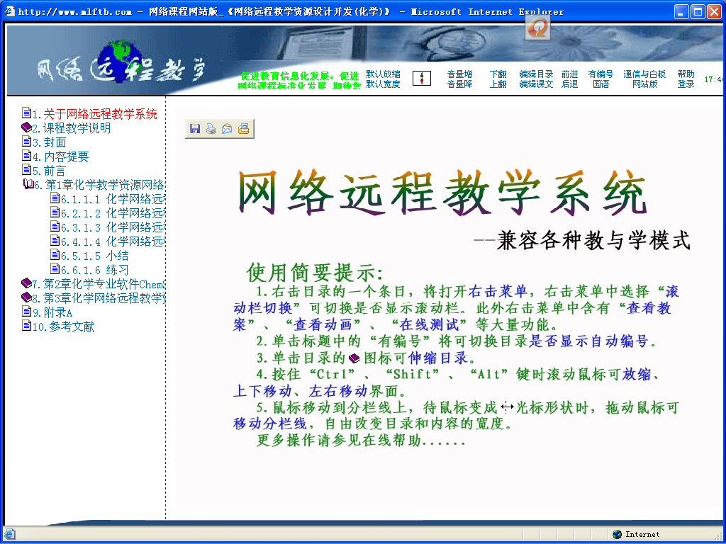  a. WebEdu平台开发 b.基于WebEdu平台的教学资源开发  注：在此，主要面向WebEdu教学软件平台的工程（WebEdu教学软件平台是一个系统工程，文档表述会非常冗长，所以将文档结合在后续的具体代码中详述）；而非基于WebEdu教学软件平台的教学PPT资源的工程（PPT资源的工程相对简单，请参见Error: Reference source not found）。
（时间状态点n~过程结束）  结束。软件用户退出WebEdu软件进行主角注销。下一轮迭代…… | 软件用户退出WebEdu软件进行主角注销的用例及其迭代。 | WebEdu软件响应软件用户退出进行主角注销的用例及其迭代。 | 软件用户退出WebEdu软件进行主角注销这一用例相关的模型M、视图V、控制C及其迭代。
思辨：信息科技文化，追求“严谨、逻辑、功用、高效”，但也容易使人疲于奔命；中国用藏品文化，则体味“休闲、艺术、静心、品玩”，但也容易使人玩物丧志。所以，“全球信息文化与中国用藏品文化的融合”是计算工程的较好文化观。

[?]袁启昌,黄景碧.新编计算机应用基础教程[M].清华大学出版社,2010.9.江苏高等学校精品教材奖.网络链接：http://blog.sina.com.cn/jiaoyuxinxijishu
[?]“计算互动系统原理与工程”思维（Computation Interaction System Principles and Engineering Thinking）可概述如下，还将在全书深入。 - “思维”。思维的载体是语言（语法、词法、句法）及其算法。语言必须采取合理的算法表达。算法是指能够对一定规范的输入，在有限步骤内，获得所要求的输出的系列语言代码过程。还将在全书深入。 - “原理与工程”。在此是指信息系统互动的原理与工程，即，信息系统互动的要素及其架构的需分、设计、开发、实施、评价五环节。“工程”的本质就是“多环节的认识与改造”（名词）、“多环节地认识与改造”（动词），当前一般划分为“需分、设计、开发、实施、评价五环节”。例如，“教育工程”就是“教育的需分、设计、开发、实施、评价五环节”、“软件工程”就是“软件的需分、设计、开发、实施、评价五环节”。“需分、设计、开发、实施、评价五环节”同义经典的“分析、设计、开发、实施、管理、评价五环节”（简称为ADDIE环节，这与通俗的说法“要做什么、怎么做、做了什么、使用所做的、组织控制所做的、做得如何”是类似的）。“需分”即“需求分析”，比“分析”更适合工程五环节的本质涵义、更具体精准（“分析”对应“综合”，涵盖了整体到部分/宏观到微观/抽象到具体的所有方面，如，结果分析、数据分析、原因分析、需求分析，等等，工程五环节中的分析主要是指需求分析）。还将在全书深入。 - “系统”。 系统本质上是与“存在”（在哲学学科、思辨领域中常用）、“时空”（在自然界探源、人文界溯源、沧桑、历史等领域中常用）、“世界”（在宗教、民俗等领域中常用）、“领域”（在地理、权限、科学专业等方面常用）、“东西”（在通俗、口语等领域中常用）、“事物”（在专业术语、科技等领域中常用）相似的术语，是这个世界一切的通称，但强调贯穿整体宏观多态抽象与部分微观单态具体的迭代（如第2页所示的“Error: Reference source not found”所述。系统思维更体现计算性、理论逻辑性、实验实证性，更迎合现代严谨科技思维的需求，但因此也可能存在“刻板”、“机械”、“冷漠”之嫌。不过，所有这些，最终又都在于运用系统思想的人把握！还将在全书结合计算机语言深入。 “迭代”在此即“系统迭代”、“系统迭代计算”，是指“起点终点之间，宏观微观、一整体多部分、一主线多支线、多层次统一、抽象具体的反复运作，每一次运作过程称为一次迭代，而每一次迭代的输出将作为下一次迭代的输入，起点从而到达目标终点，并运用语言与算法描述，甚至最终转化为计算机二进制序列而自动化计算”。例如，表象到真相的迭代、需求分析到需求实现的迭代……。迭代有时也和递归互换使用，其实，递归本质上是迭代的一个特例（迭代、递归都与顺序、分支、循环流程相关，还将在Error: Reference source not found节结合计算机语言深入）。起点向终点迭代时，迭代终点是多样的，需要依据实践需求而确定。例如，第2章将述及的教育系统，教育者要素迭代到教师通常就是实践需求的终点，也就是说教师已是可作为数据行为的最基本单位，并以语言与算法描述（通常不需要进一步迭代到教师的嘴巴、眼睛、心脏、肝肺，因为探究教师的教学一般不需微观到这么细）。但是，对于教育健康系统来说，教师一般不会是迭代终点，而需要进一步迭代到嘴巴、眼睛、心脏、肝肺这些身体健康相关的对象，作为数据行为的最基本单位，并以语言与算法描述。也可见，教育系统相对教育健康系统来说偏向更宏观的社会科学系统，教育健康系统偏向更微观的自然科学系统，当然又都是自然科学与社会科学的统一，只是统一的程度不同而已。统一包含如下几个方面的含义：一是整体与部分各个方面、宏观抽象与微观具体各个层次都要考虑到，但根据具体的时间空间，该整体考虑时就整体考虑，该部分考虑就部分考虑；该宏观抽象时就宏观抽象，该微观具体时就微观具体。二是考虑的时候可能有不同的视角、主线，但是同一时间空间，视角、迭代主线必须一致。三是最终都运用语言与算法描述。还将在第3章、第4章结合计算机语言深入。 - “互动”。是“控制”术语的宏观化，既面向机器领域，也面向人的领域。“互动”，在此是指系统的互动。意味着任何一个具体的系统都不可能是绝对孤立的，而是与其他系统互相联系的，即，数据读写、行为调用的。还将在Error: Reference source not found、Error: Reference source not found结合计算机语言深入。 - “计算”。当前是信息时代，但更是信息时代向计算时代、大数据时代演变的时代，紧扣这一时代背景，信息融合计算科技，“信息”微观为“计算”（“计算”即“信息的计算”，简写为名词化的“计算”）。计算（自动化计算）则是算法的计算机等物理机器的自动化实现，当前计算的物理机器主要是指二进制布尔逻辑电路的电子计算机（如果算法可以映射到图灵计算机、冯﹒诺依曼计算机形式的布尔逻辑电路而自动化运行，则是可计算的。中文的“计算”也可进一步划分为“计”、“算”两方面理解，“计”可看作是一切事物的二进制化，即无论是定量的还是定性的事物都必须二进制化编码，“算”可看作是二进制方式的运算），不过人类历史上实际上经历了如下的计算发展历程：扳手指计算（十进制的鼻祖，基于人的10个手指，分别可表示为0、1、2、3、4、5、6、7、8、9十种数码，满10进1）→结绳计算（十进制）→秤砣计算（十进制、十六进制）→算盘计算（十进制）→机械计算（如机械手表等，涵盖了60秒进1分钟60分钟进1小时的六十进制、24小时进一天的二十四进制、7天进一周的七进制、365天进一年的三百六十五进制，等等）→电子计算（如电子计算机，二进制，基于电子电路通与不通的两种状态，分别可表示为0、1二种数码，满2进1）。在当前计算机领域，一切语言及其算法代码（无论人类语言及其算法、还是计算机语言及其算法）最终都将转化为0、1二进制定量代码的序列而自动化计算。还将在Error: Reference source not found结合计算机语言深入。
[?]CSTA. K-12 Computer Science Standards, Revised 2011[DB/OL].https://c.ymcdn.com/sites/www.csteachers.org/resource/resmgr/Docs/Standards/CSTA_K-12_CSS.pdf [2011][2019.03.04]. 10-11.这和计算机科学教师协会定义的、标准化发展的、政策性的、较宏观的CSTA 2011计算思维定义是一致的，即“Computational thinking is thus a problem-solving methodology that can interweave computer science with all disciplines, providing a distinctive means of analyzing and developing solutions to problems that can be solved computationally”，若附加上工程，即可意译为“计算工程思维，最宏观的层次来看，是一种认识与改造世界的系统化多环节思维方式，并可迭代细化。它可以将计算机科学与所有学科交织整合在一起，系统化多环节迭代地认识与改造世界。”。此中文意译体现了如下：国外更强调实践中的具体问题解决；国内更强调最宏观层次的世界的认识与改造，再迭代细化。国外更强调方法论；国内更强调思维方式，思维方式用来解决问题就成为了方法论。
[?]黄景碧.数据驱动的教育决策支持系统(DDEDSS)设计与开发研究[D].华东师范大学,2012,4. http://blog.sina.com.cn/jiaoyuxinxijishu
[?]黄景碧,黄纯国.教育原理与工程——信息互动系统的视角[M].清华大学出版社,2012.12.江西社会科学优秀成果二等奖. http://blog.sina.com.cn/jiaoyuxinxijishu
[?]黄景碧,温善毅.软件原理与工程——ASP.Net Core MVC案例教程[M].清华大学出版社,2014.9.江西课题结题优秀奖. http://blog.sina.com.cn/jiaoyuxinxijishu
[?]这与1994年颁布并流行的教育技术定义“教育技术是学习资源与学习过程的设计、开发、实施、管理、评价”是吻合的。意味着当前计算互动时代的教育视角，相对于经典的教育视角来说，更偏向科学、技术性，认识与改造方面则更偏向系统工程观，而经典教育视角更偏向情意、哲学性，认识与改造方面则更偏向单一环节观。可认为上述“教育技术”定义，其实就是当前计算互动时代的“教育”定义，但退而赋之“教育技术”这一术语，则是为了尽量避免与经典的“教育”这一术语直接冲突。此外，国际、欧美、我国也都在不同的历史时期对教育本质进行过定义。这些教育定义只是视角有所不同，本质上互为贯通，互为补充。
[?]学术界一般认为，英文“课程”(curriculum)一词从拉丁语“currere”一词派生而来，意为“跑道”(race-course)，它最早出现在英国哲学家斯宾塞(H. Spencer, 1859 )《什么知识最有价值?》一文中。根据这个词源，学育者根据预先设置好的课程实施学习，就象沿着跑道赛跑，最终就能到达学习的终点，完成学习目标。
[?]“教为引导、学为主体”由“教为主导、学为主体”发展而来。教育发展史上存在“教为主导、学为主体”这一经典的谚语，此时的“主导”，本质上是引导(Guiding，Leading)的含义，“教为主导、学为主体”，即，“学育者在教育者的引导下，主体学习”。但“主导”具还有主要、主流、统治性(Dominating)的含义，如“农业是中国的主导产业”、“讲解法往往是课堂教学的主导方法”之说。为了尽量避免“主导”一词的涵义误解，建议“教为主导、学为主体”变换为“教为引导、学为主体”，“主体与主导的统一”变换为“主体与引导的统一”。
[?]基于维基百科的数据、信息、知识及其层次的定义，并扩展了情感、哲观层次。
[?]简写“渔琴”。
[?]黄景碧,黄纯国.教育原理与工程——信息互动系统的视角[M].清华大学出版社,2012.12. 江西社会科学优秀成果二等奖.
[?]黄瑞雄.马克思主义哲学原理.桂林:广西师范大学出版社,2003.
[?]黄景碧,等.多媒体技术与应用.北京:清华大学出版社.2013.
[?]黄景碧,陈文沛.基于信息视野教育原理的教学设计思考——教学设计与教学工程[J].现代教育技术,2010(7):8-13.

